

**MANUAL DE USUARIO ZIEHL**

**AUTORA: ING. SIST. ANAIS RUIZ E**

Contenido

Administrador. 7

Configuración. 8

Análisis. 8

Medidas. 13

Método. 15

Tipo de análisis. 17

Antibiótico. 19

Tipo de muestra. 21

Gérmenes. 23

Laboratoristas. 25

Operadores. 27

Administradores. 29

Informe. 32

Descarga órdenes. 34

Secretaria. 36

Cotizaciones. 36

Ordenes. 41

Ingreso de resultados. 46

Cliente. 51

Médicos. 53

Configuración. 57

Análisis. 58

Medidas. 63

Método. 65

Tipo de análisis. 67

Antibiótico. 69

Tipo de muestra. 71

Gérmenes. 73

Laboratoristas. 75

Doctores. 77

Resultados (Pacientes). 78

Pacientes. 81

Resultados. 81

¿Como ingresar a la plataforma de “ZIEHL”?

1. Dar clic al navegador de preferencia (  ).
2. Escribir la URL “<https://ziehllab.com/>”, presionar la tecla enter.

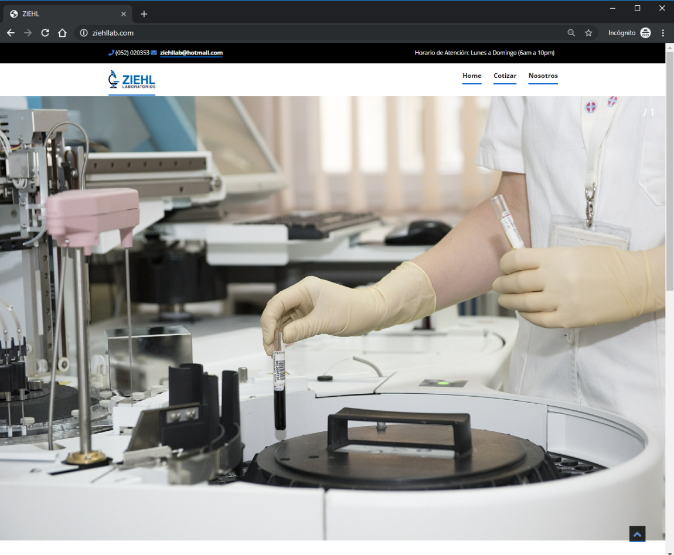

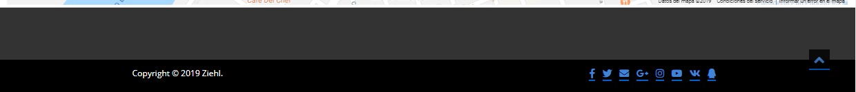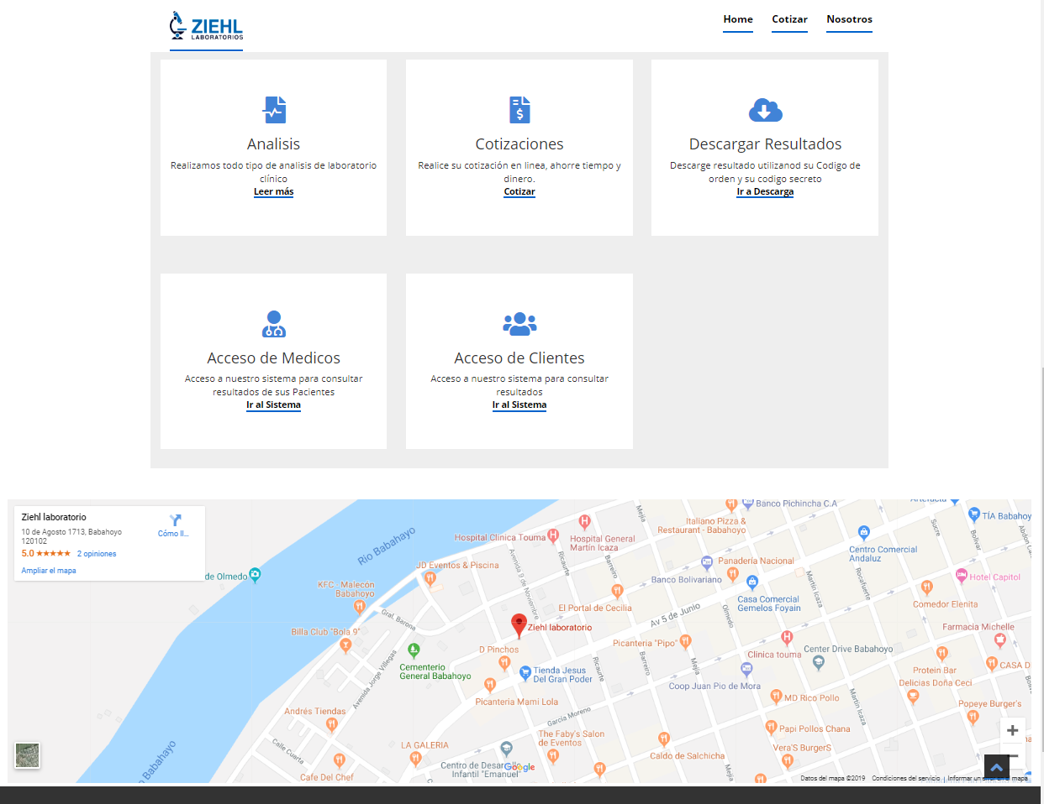

¿Como realizar la cotización en la plataforma de “ZIEHL”?

1. Dar clic en el menú “Cotizar” o bajar con la rueda del mouse y escoger la opción cotizaciones.
2. Dar clic en “Cotizar”.
3. Se abrirá un formulario, llenar los datos y marcar los exámenes que desee cotizar.

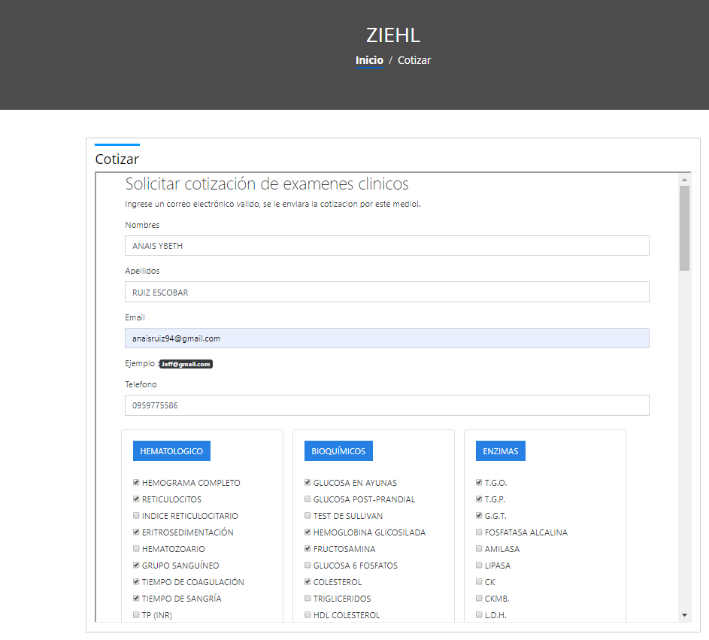

1. Cuando finalicemos, dar clic en “Enviar cotización”.

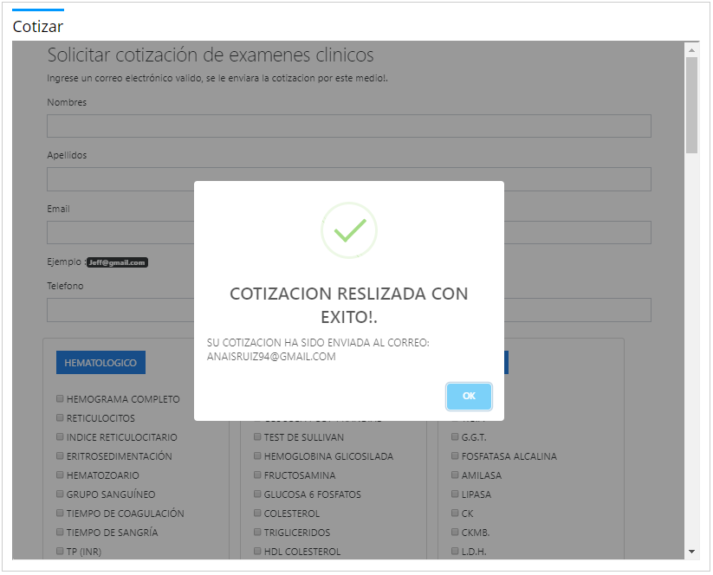

1. Verificar en el correo electrónico, el valor de la cotización que se realizó. En caso que no aparezca la cotización en la bandeja de entrada, revisar en spam.

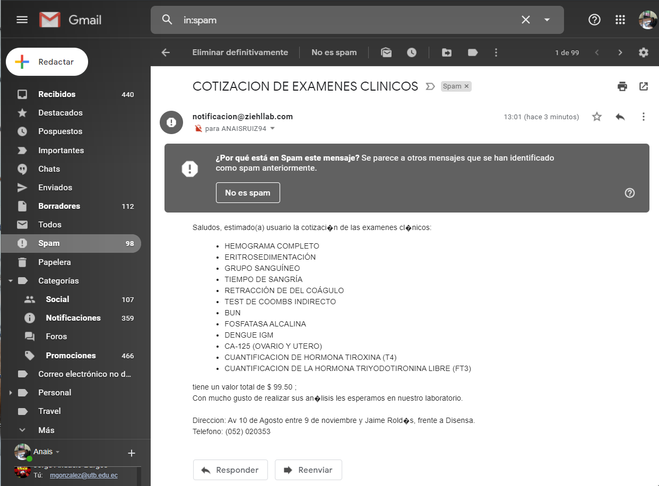

# Administrador.

1. Para poder ingresar a la plataforma ingresar la URL “[https://app.ziehllab.com](https://app.ziehllab.com/)”, dar enter.
2. Ingresar el usuario y la clave, dar clic en login.

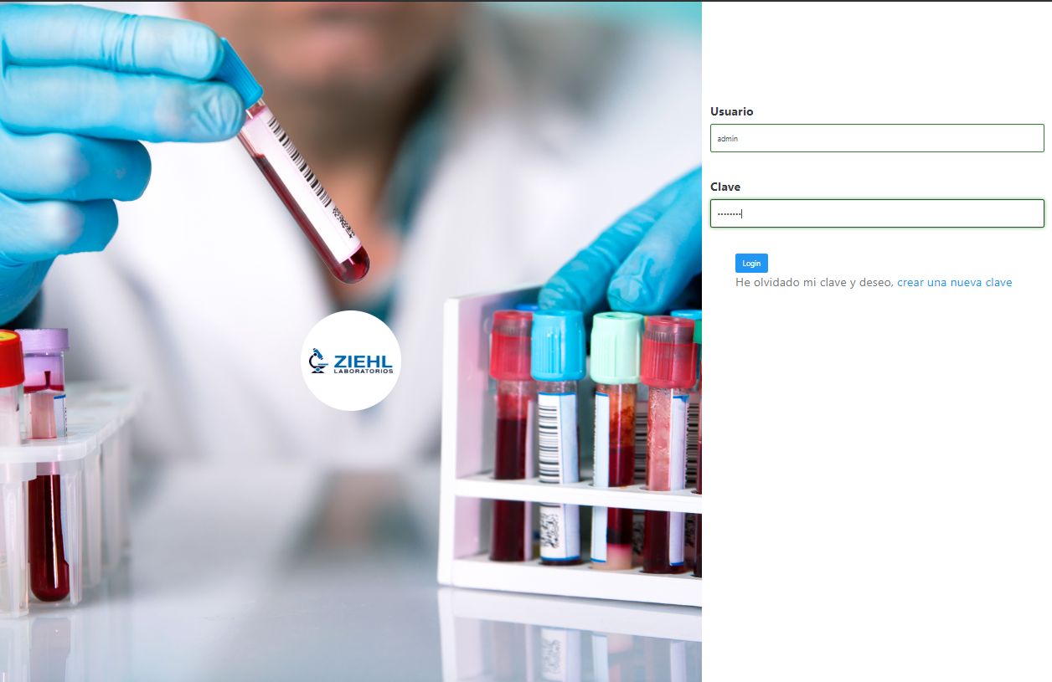

1. Aparecerá la vista que ofrece el administrador.

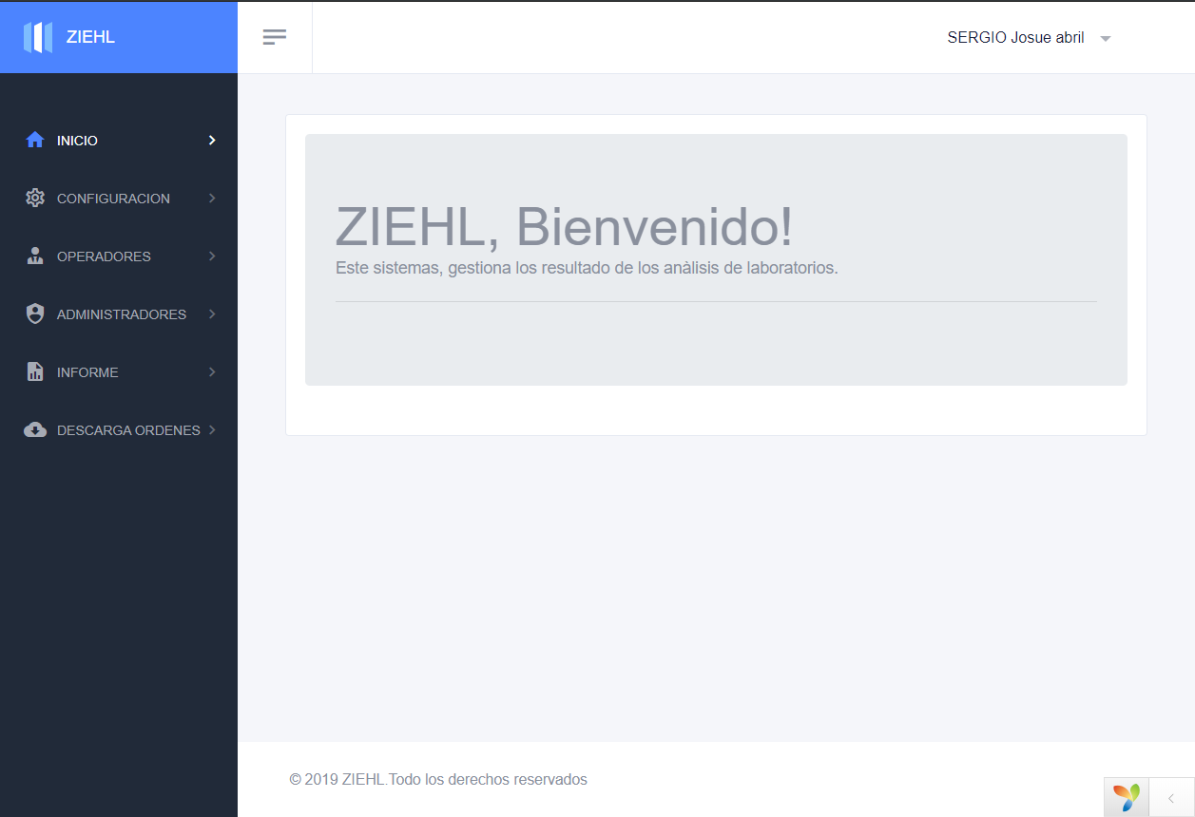

## Configuración.

1. Para ingresar al menú de configuración, dar clic en “configuración”.
2. Aparece diversas opciones como: “análisis”, “medidas”, “método”, “tipo análisis”, “antibiótico”, “tipo de muestra”, “gérmenes”, “laboratorista”.

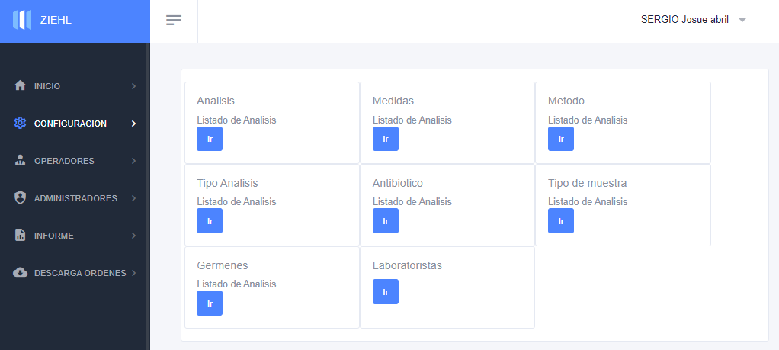

### Análisis.

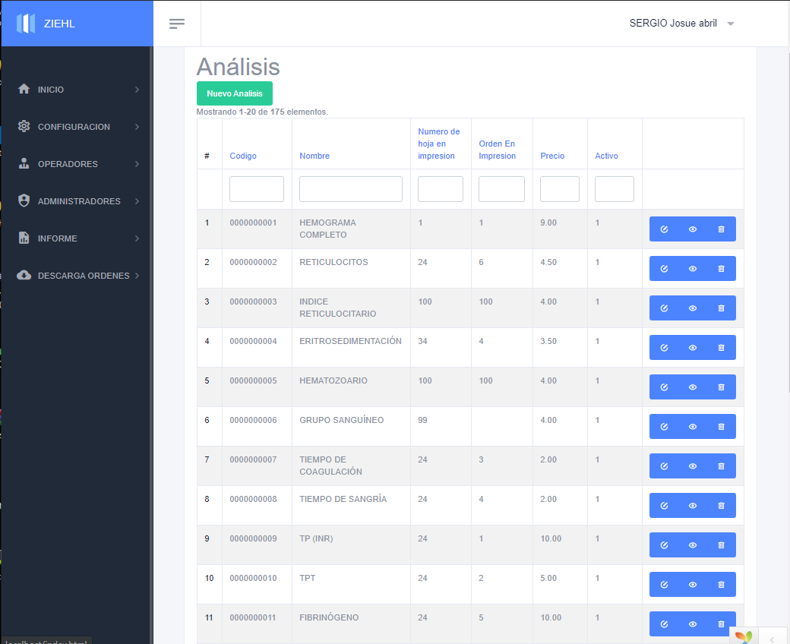

* **Botón nuevo análisis.**

1. Al dar clic en el botón análisis, aparece los campos que se requieren para poder agregar un nuevo análisis.
2. Llenar todos los campos correspondientes y dar clic en guardar.

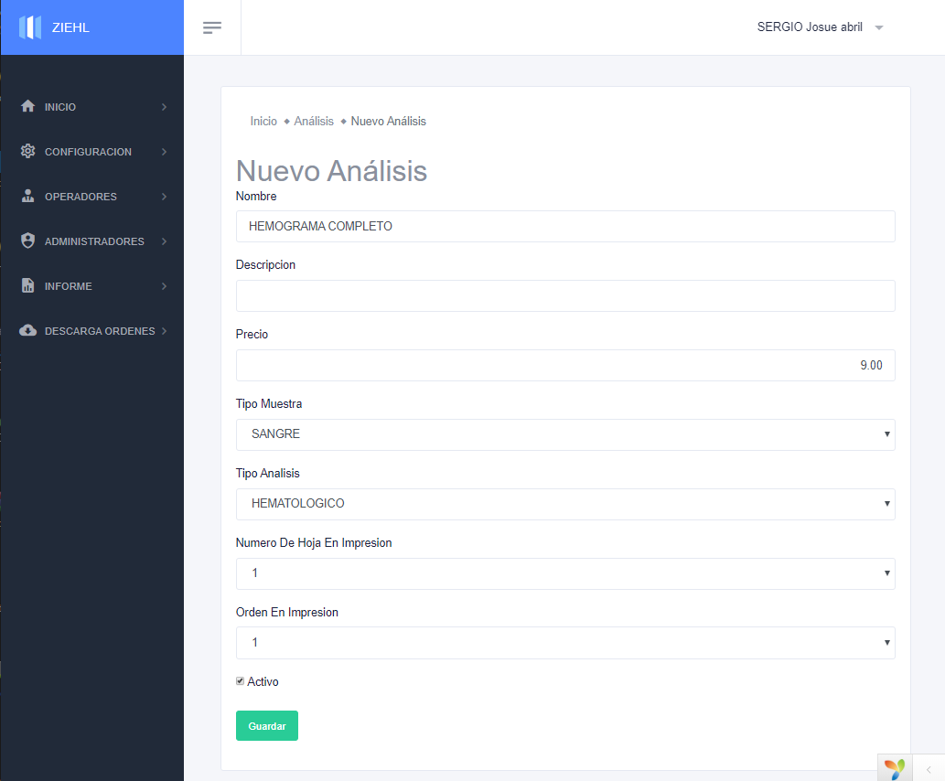

* **Casillero de búsqueda.**

1. Para realizar una búsqueda por nombre de análisis, dar clic en el casillero que dice nombre, escribir el nombre del análisis y dar enter.

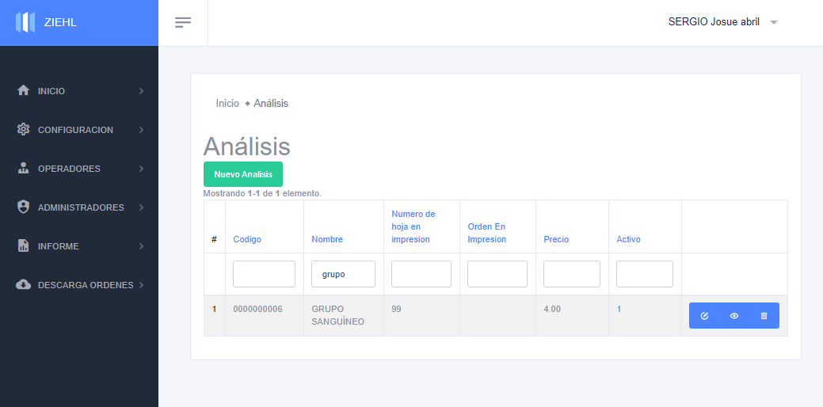

* **Botón editar.**

1. Para poder editar el contenido del análisis dar clic en “editar” .
2. Una vez que la información haya sido modificada, dar clic en guardar.

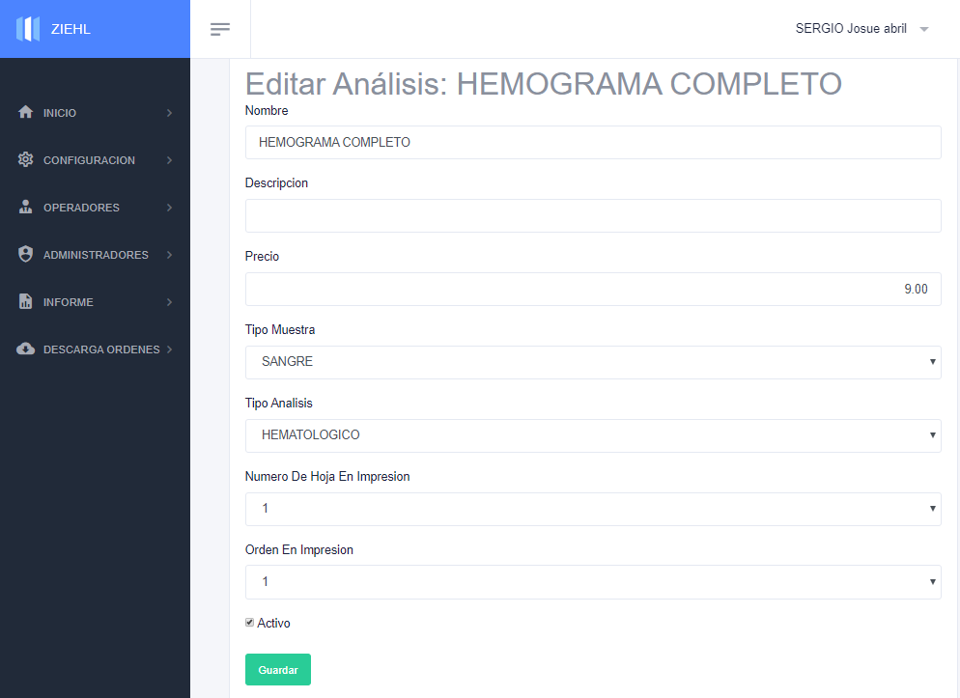

* **Nuevo parámetro.**

1. Dar clic en “nuevo parámetro”, llenar la información y dar clic en guardar.

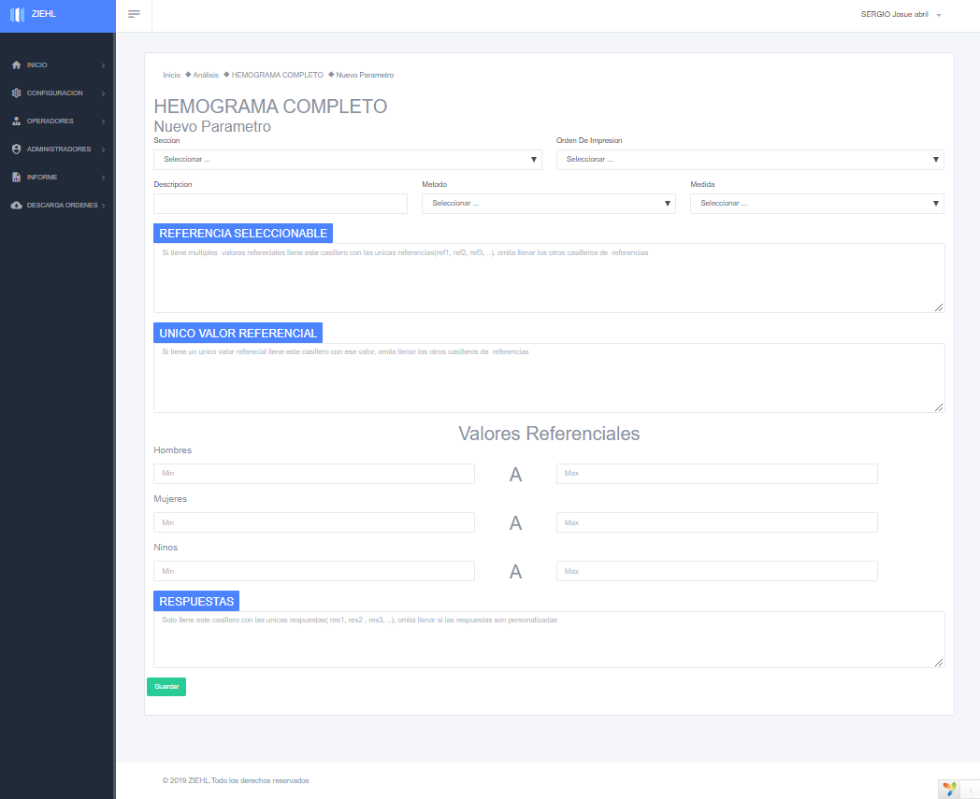

* **Nueva sección.**

1. Dar clic en “nueva sección”, llenar la descripción y dar clic en guardar.

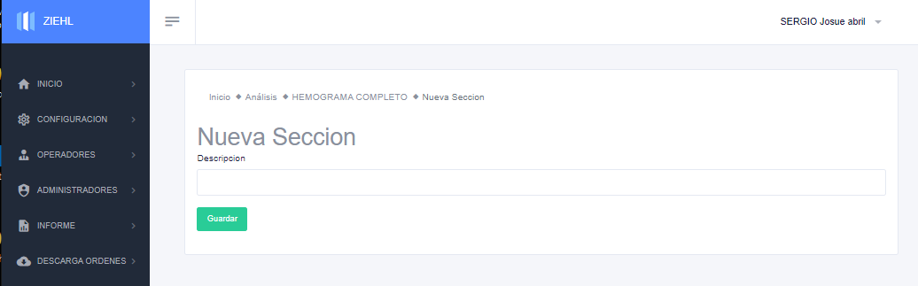

* **Botón visualizar.**

1. Para poder visualizar la información, dar clic en “visualizar” .

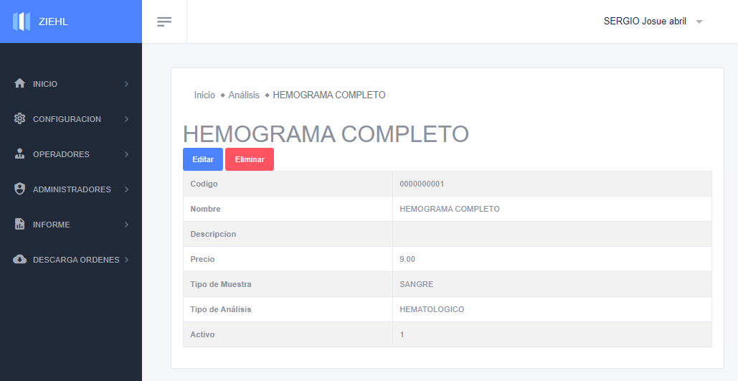

* **Botón borrar.**

1. Para poder eliminar la información, dar clic en “borrar” .
2. Aparece un mensaje emergente, preguntando si está seguro de eliminar el campo, clic en aceptar si desea eliminar, o cancelar.

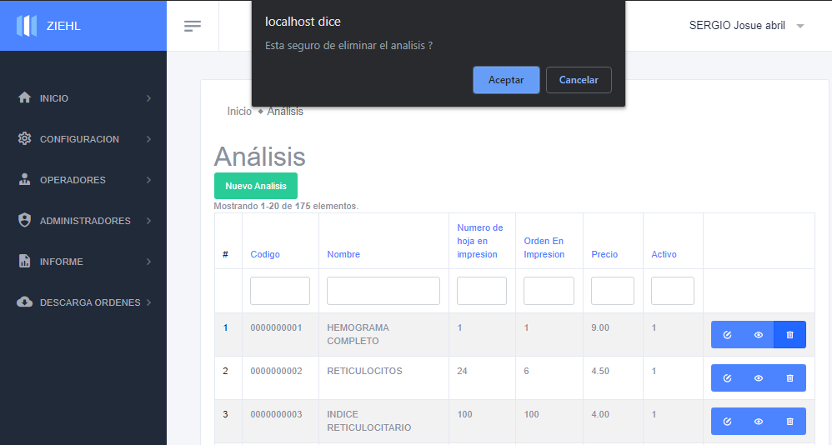

### Medidas.

1. Dar clic en configuración, escoger la opción “medidas”.

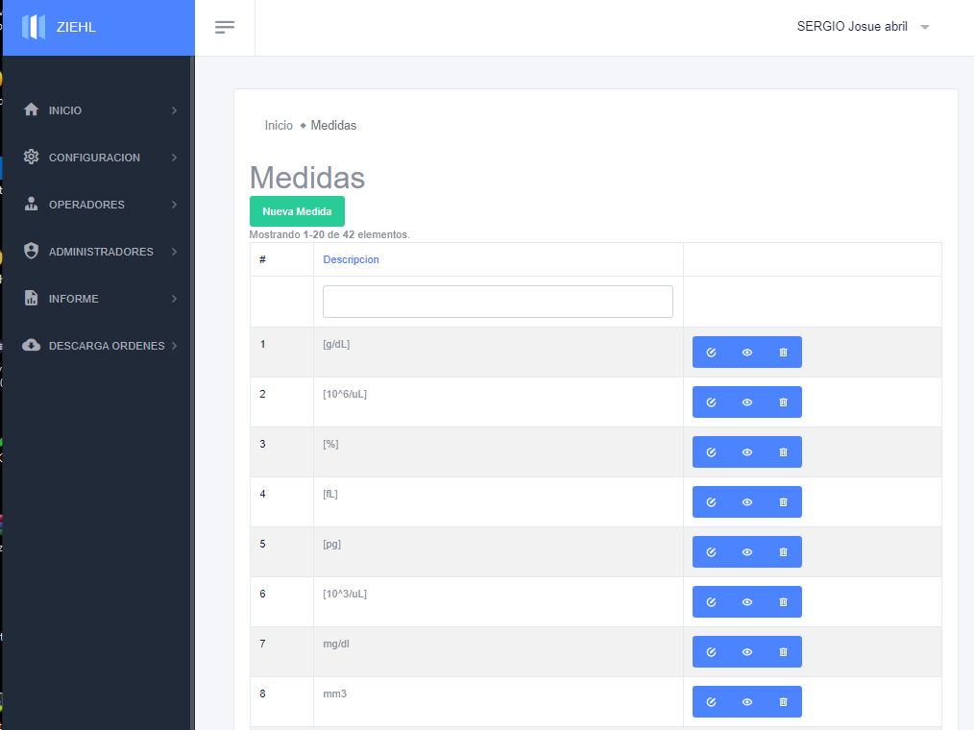

* **Botón nuevo medida.**

1. Dar clic en “nueva medida”, llenar la descripción.
2. Clic en guardar.

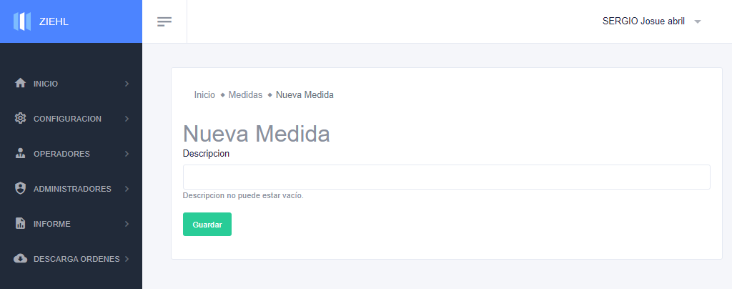

* **Botón editar.**

1. Clic en el icono “editar” .
2. Modificar el contenido de la descripción de medida, clic en guardar.

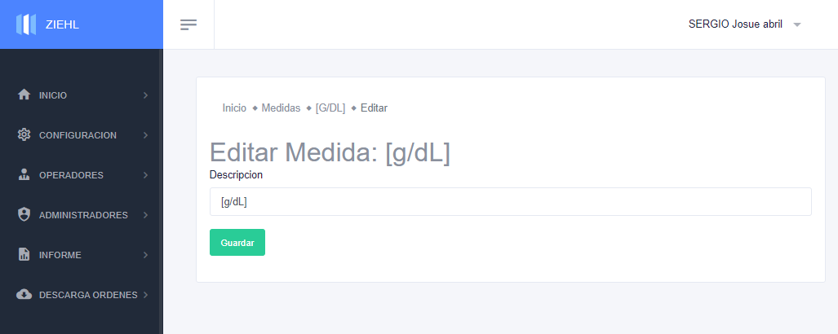

* **Botón visualizar.**

1. Clic en el icono “visualizar” .

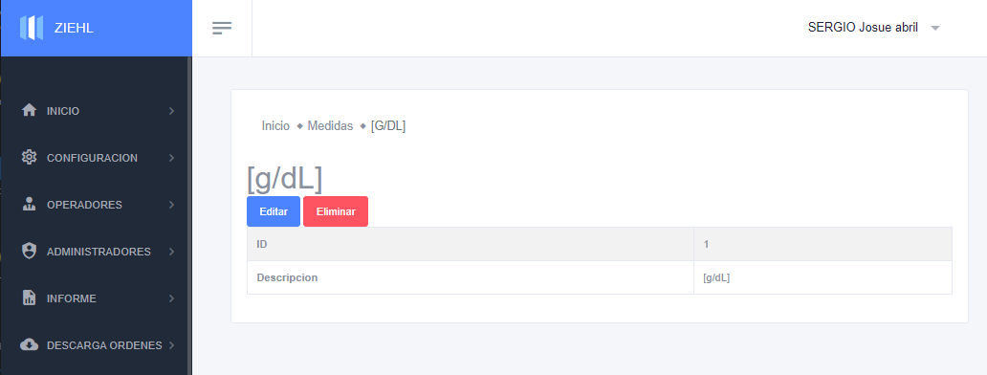

* **Botón borrar.**

1. Clic en el icono “borrar” .
2. Aparece un mensaje emergente, preguntando si esta seguro de eliminar el campo, clic en aceptar si desea eliminar, o cancelar.

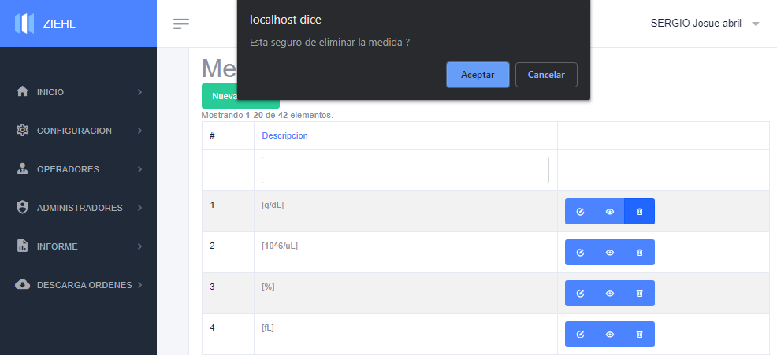

### Método.

1. Dar clic en configuración, clic en métodos.

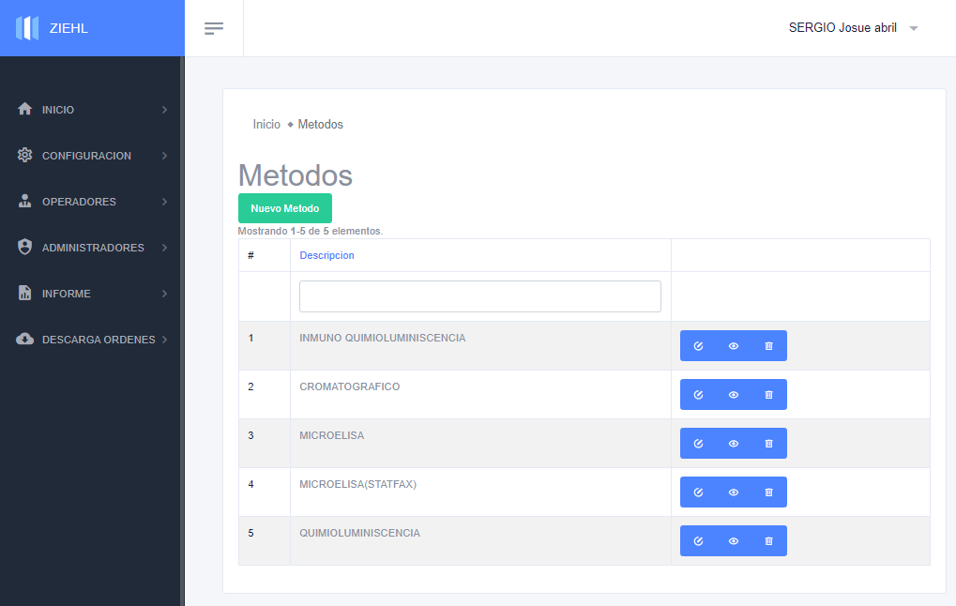

* **Botón nuevo método.**

1. Clic en “nuevo método”.
2. Llenar la descripción del nuevo método, clic en guardar.

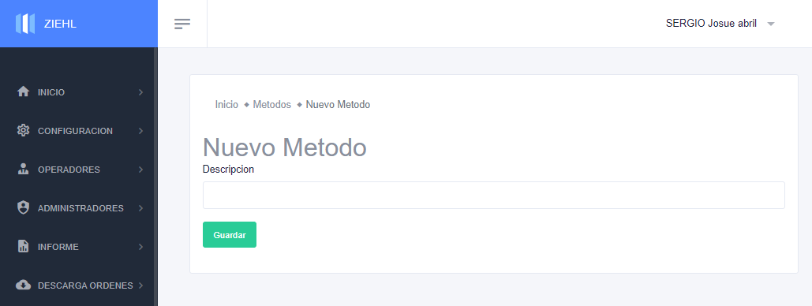

* **Botón editar.**

1. Clic en el icono “editar” , modificar la descripción del nuevo método, clic en guardar.

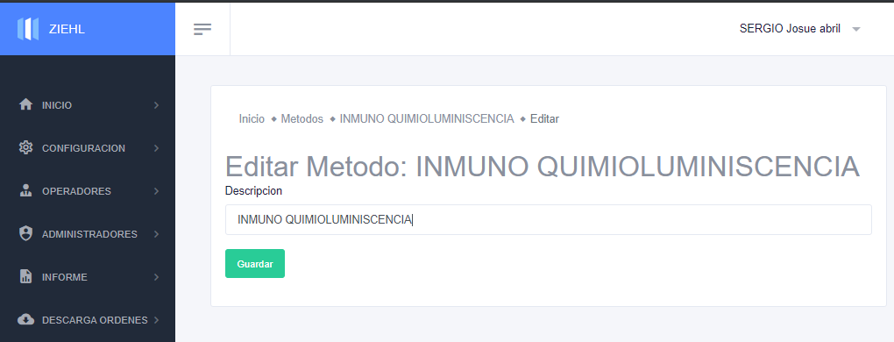

* **Botón visualizar.**

1. Clic en el icono “visualizar” .

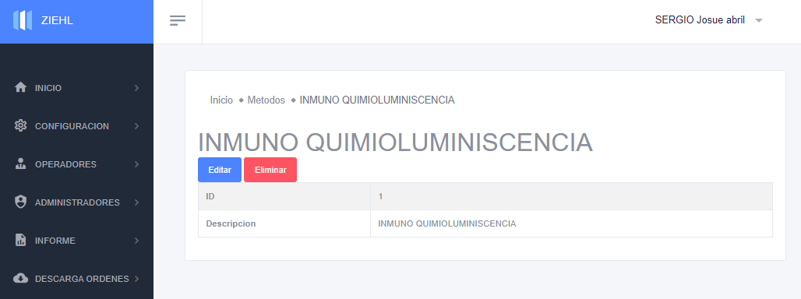

* **Botón borrar.**

1. Clic en el icono “borrar” .
2. Aparece un mensaje emergente, preguntando si está seguro de eliminar el campo, clic en aceptar si desea eliminar, o cancelar

### Tipo de análisis.

1. Clic en configuración, tipo de análisis.

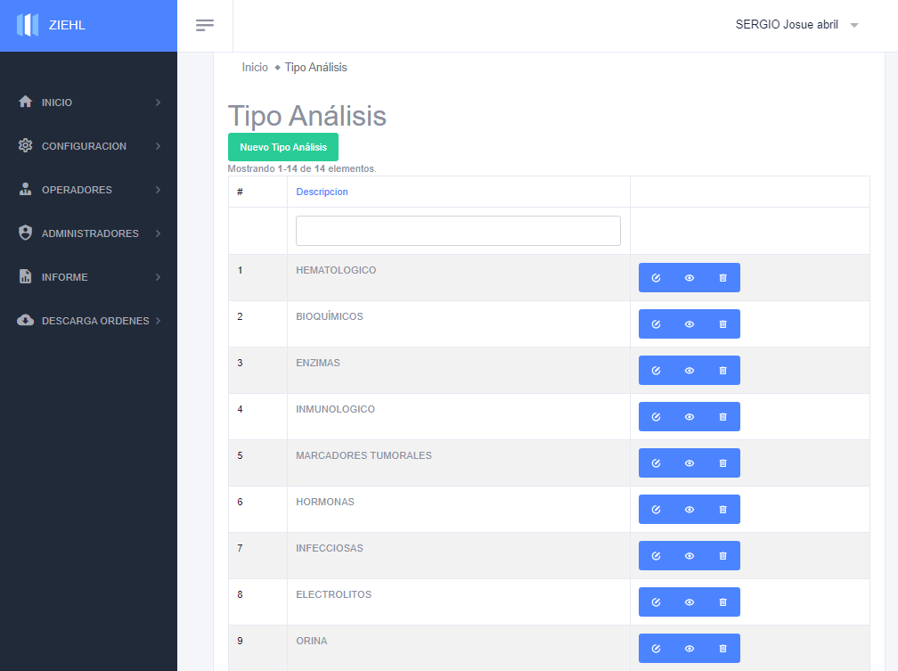

* **Botón nuevo tipo de análisis.**

1. Clic en “nuevo tipo de análisis”.
2. Llenar la descripción del tipo de análisis, clic en guardar.

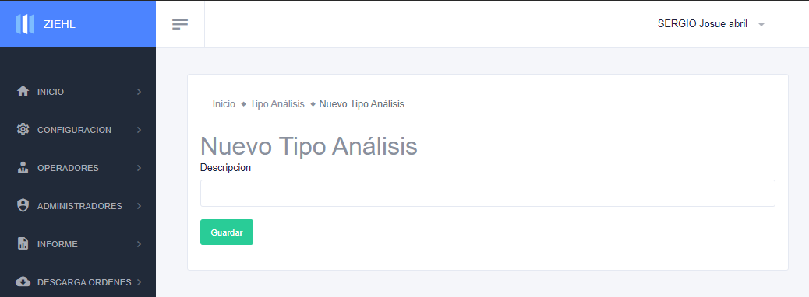

* **Botón editar.**

1. Clic en el icono “editar” , modificar la descripción del tipo de análisis, clic en guardar.

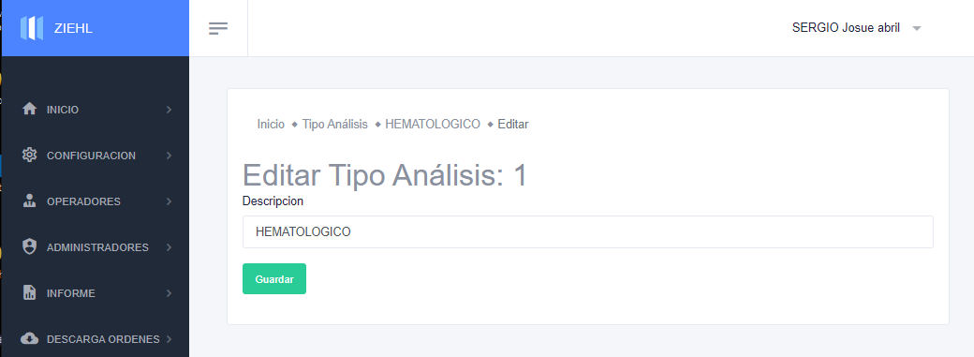

* **Botón visualizar.**

1. Clic en el icono “visualizar” .

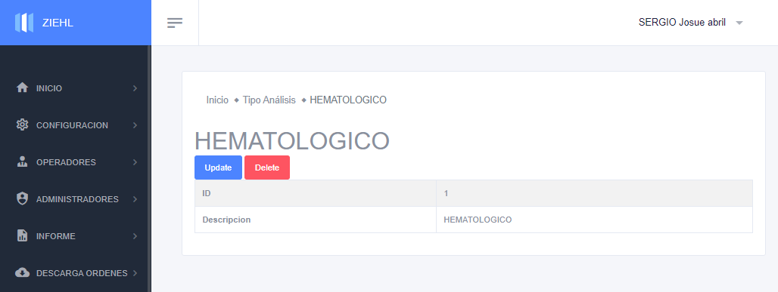

* **Botón borrar.**

1. Clic en el icono “borrar” .
2. Aparece un mensaje emergente, preguntando si está seguro de eliminar el campo, clic en aceptar si desea eliminar, o cancelar

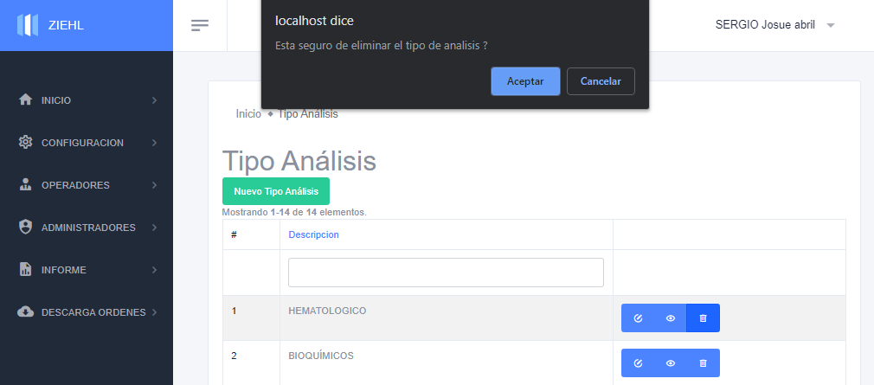

### Antibiótico.

1. Clic en configuración, antibiótico.

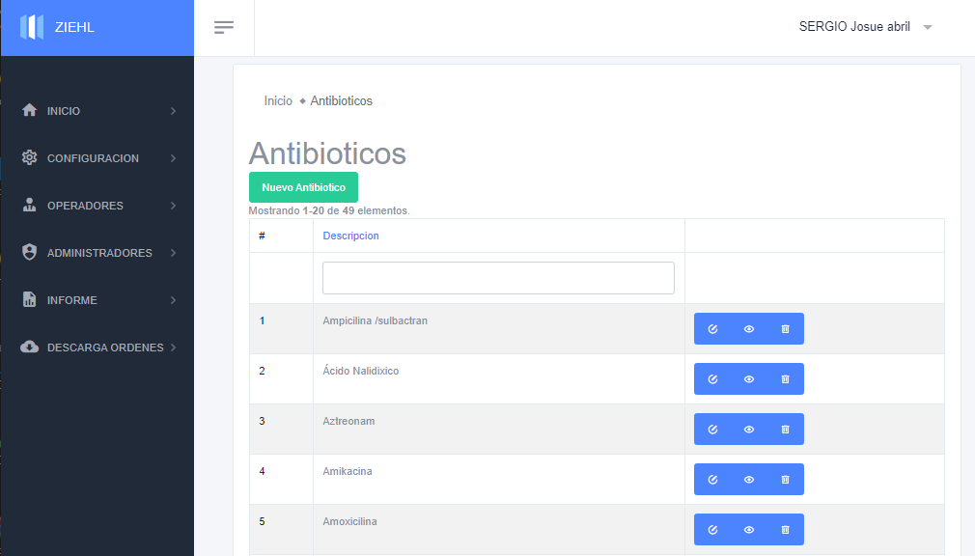

* **Botón nuevo antibiótico.**

1. Clic en el botón “nuevo antibiótico”.
2. Llenar la descripción de nuevo antibiótico.
3. Clic en guardar.

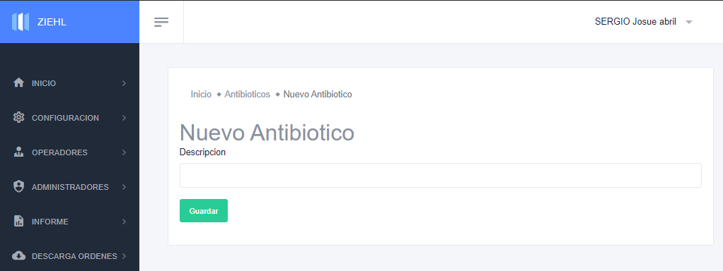

* **Botón editar.**

1. Clic en el icono “editar” , modificar la descripción de antibiótico, clic en guardar.

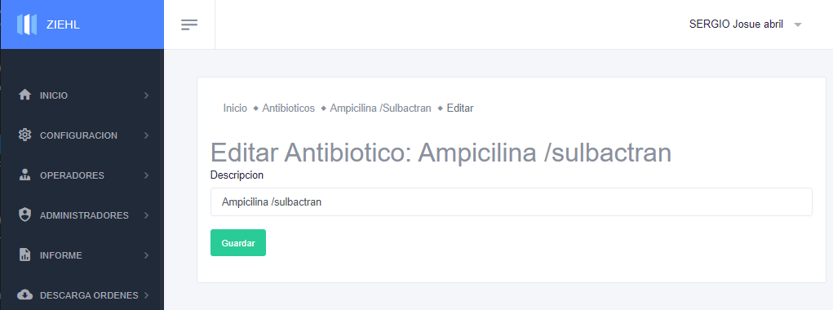

* **Botón visualizar.**

1. Clic en el icono “visualizar” .

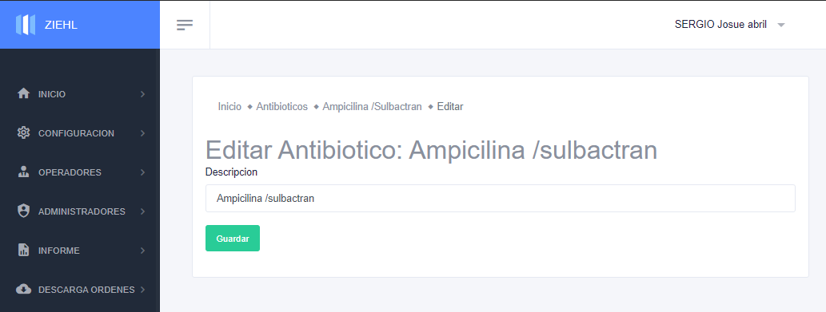

* **Botón borrar.**

1. Clic en el icono “borrar” .
2. Aparece un mensaje emergente, preguntando si está seguro de eliminar el campo, clic en aceptar si desea eliminar, o cancelar.

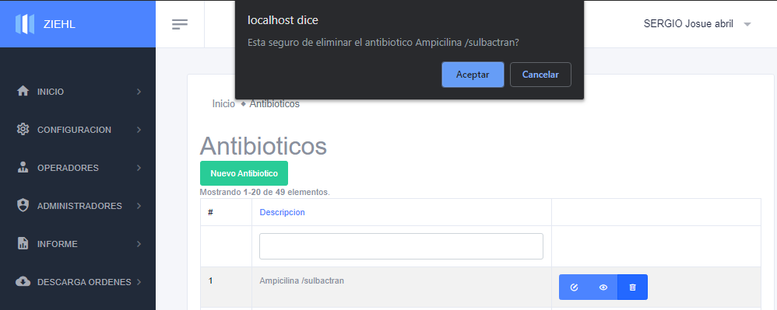

### Tipo de muestra.

1. Clic en configuración, tipo de muestra.

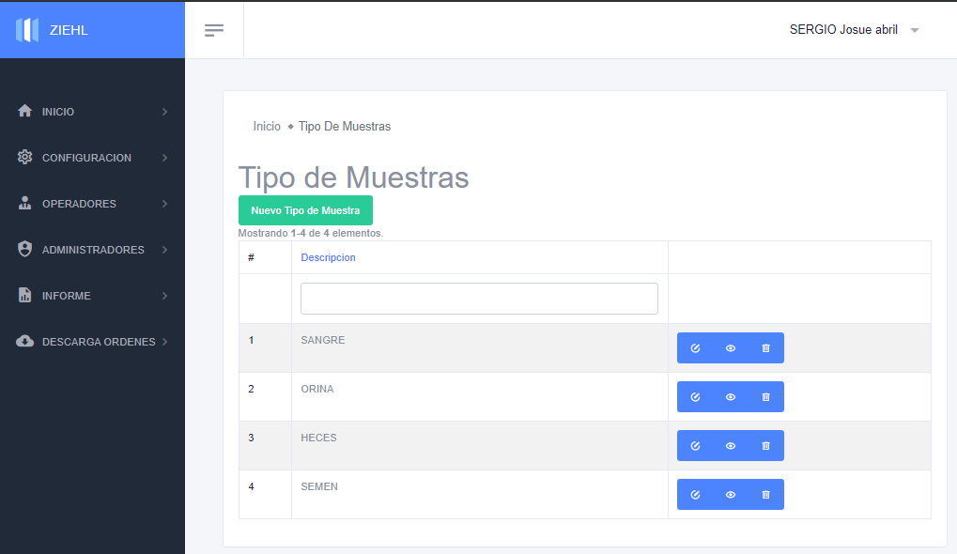

* **Botón nuevo tipo de muestra.**

1. Clic en “nuevo tipo de muestra”.
2. Llenar la descripción del nuevo tipo de muestra.
3. Clic en guardar.

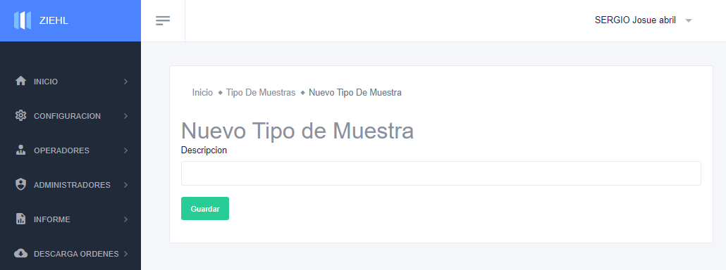

* **Botón editar.**

1. Clic en el icono “editar” , modificar la descripción de tipo de muestra, clic en guardar.

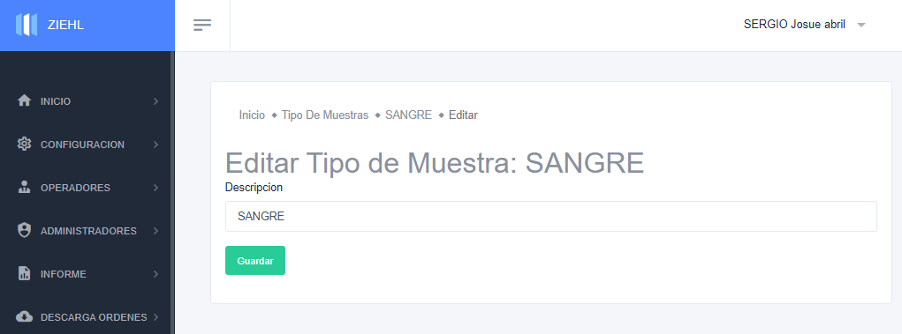

* **Botón visualizar.**

1. Clic en el icono “visualizar” .

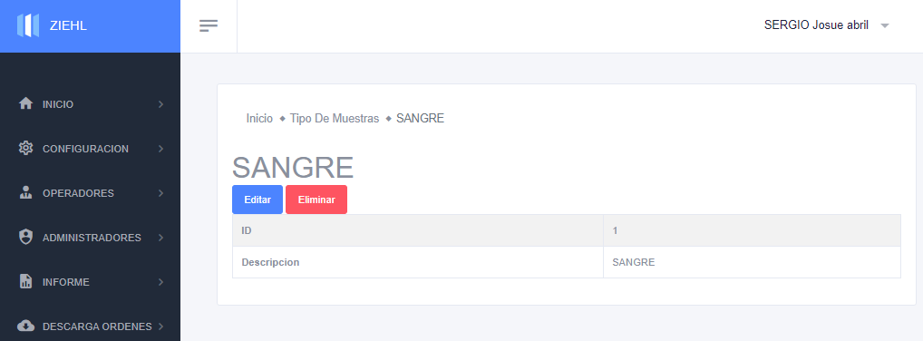

* **Botón borrar.**

1. Clic en el icono “borrar” .
2. Aparece un mensaje emergente, preguntando si está seguro de eliminar el campo, clic en aceptar si desea eliminar, o cancelar

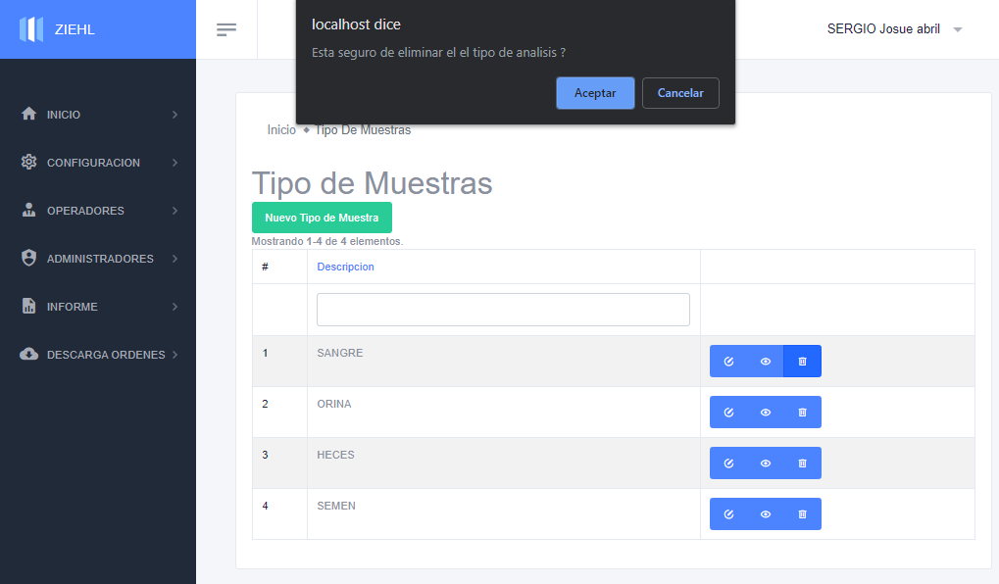

### Gérmenes.

1. Clic en configuración, gérmenes.

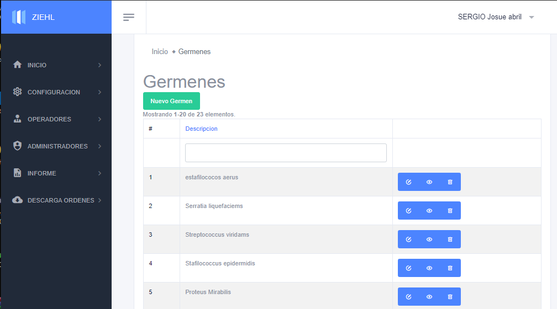

* **Botón nuevo germen.**

1. Clic en “nuevo germen”.
2. Llenar la descripción del nuevo germen.
3. Clic en guardar.

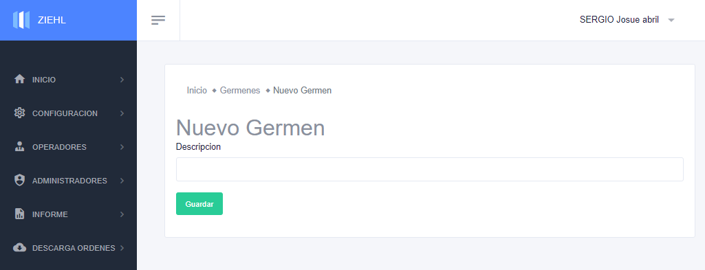

* **Botón editar.**

1. Clic en el icono “editar” , modificar la descripción, clic en guardar.

* **Botón visualizar.**

1. Clic en el icono “visualizar” .

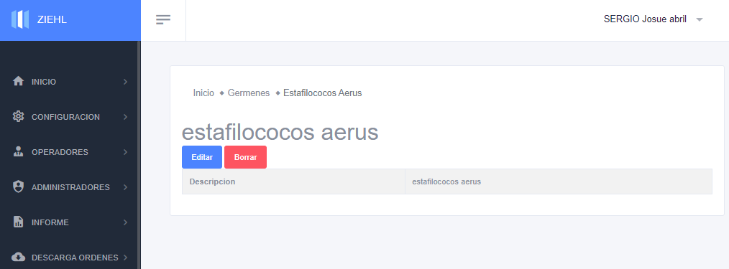

* **Botón borrar.**

1. Clic en el icono “borrar” .
2. Aparece un mensaje emergente, preguntando si está seguro de eliminar el campo, clic en aceptar si desea eliminar, o cancelar

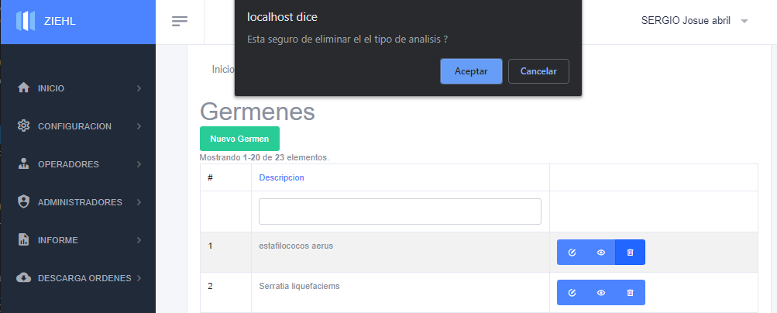

### Laboratoristas.

1. Clic en configuración, laboratoristas.
2. Se puede visualizar los laboratoristas que están ingresados.

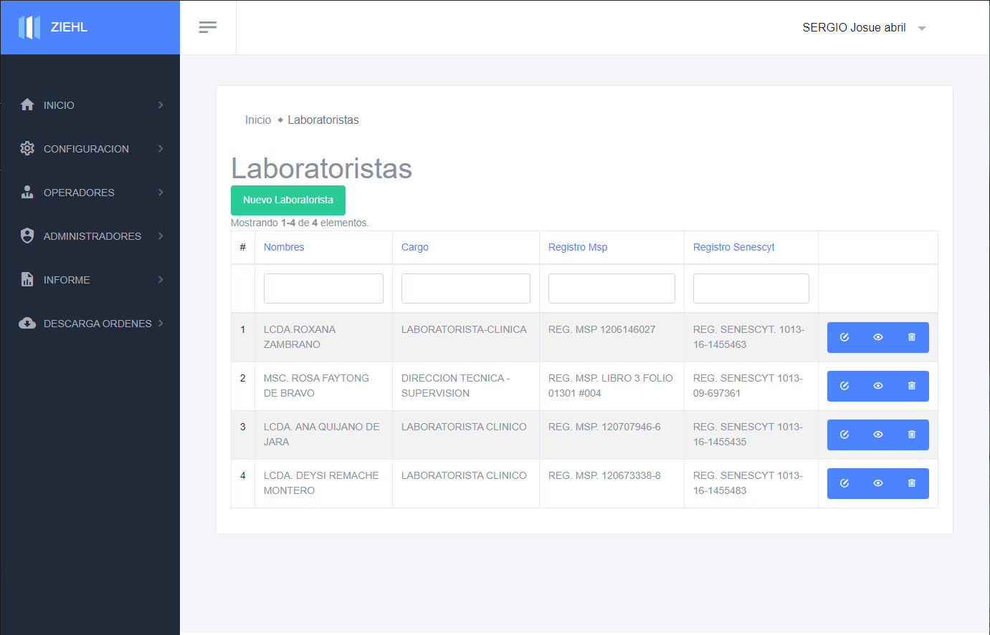

* **Botón nuevo laboratorista.**

1. Clic en “nuevo laboratorista”.
2. Llenar los siguientes campos: “nombres, cargo, registro Msp, registro senecyt”.
3. Clic en guardar.

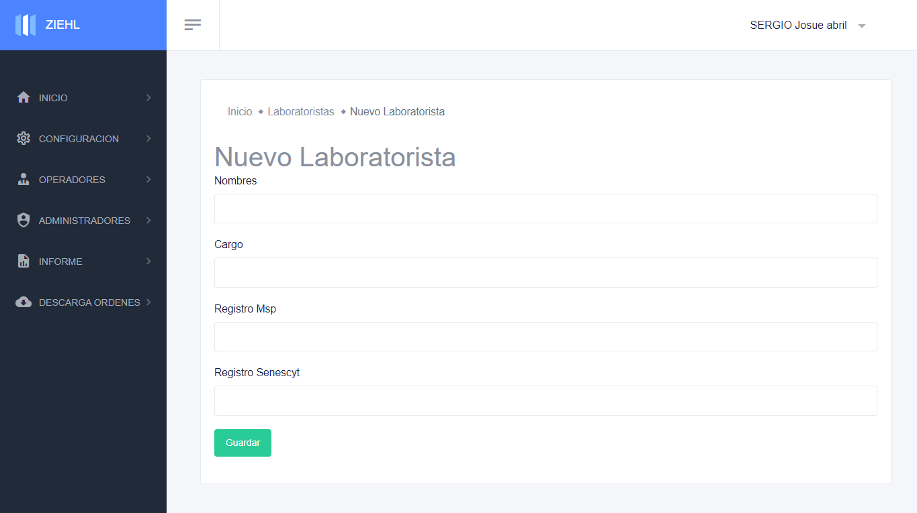

* **Botón editar.**

1. Clic en el icono “editar” , modificar la descripción, clic en guardar.

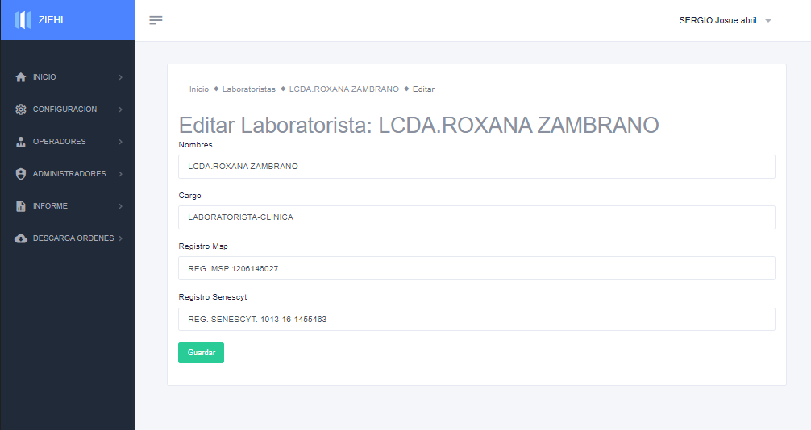

* **Botón visualizar.**

1. Clic en el icono “visualizar” .

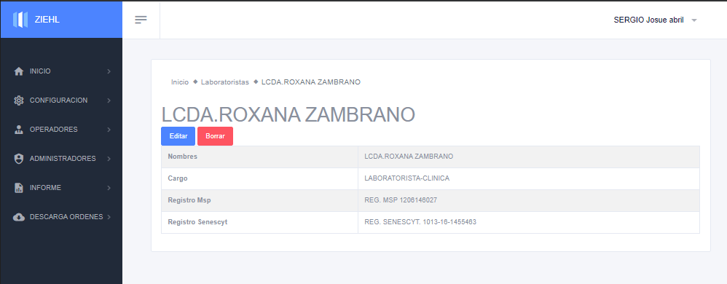

* **Botón borrar.**

1. Clic en el icono “borrar” .
2. Aparece un mensaje emergente, preguntando si está seguro de eliminar el campo, clic en aceptar si desea eliminar, o cancelar.

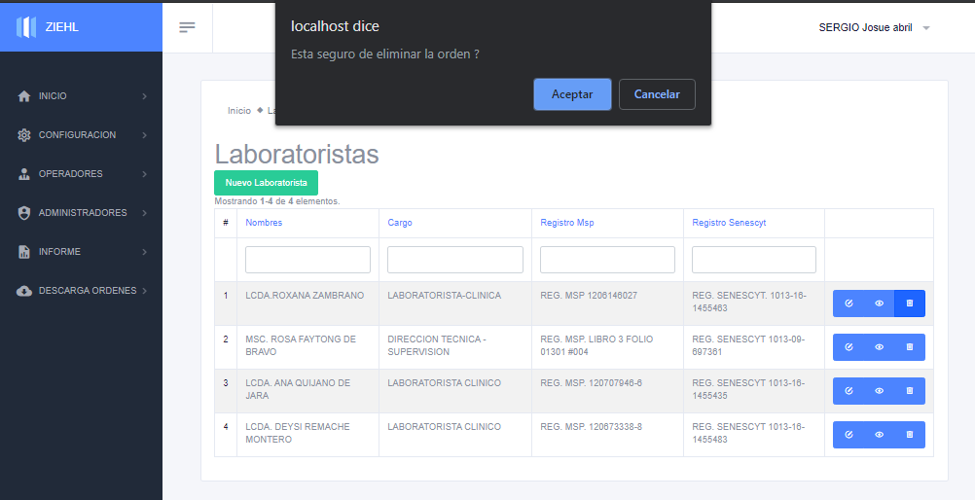

## Operadores.

Se ingresan los datos de la/las secretarias que van hacer uso del sistema.

* **Nuevo operador.**

1. Clic en “nuevo operador”.
2. Llenar los siguientes datos: “identificación, nombres, usuario, email, clave, confirmación de claves, activo”.
3. Clic en guardar.

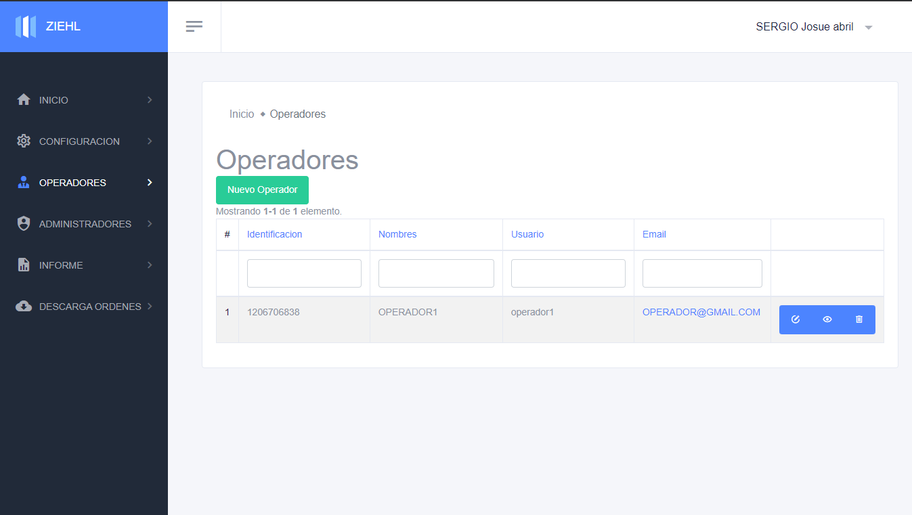

* **Botón editar.**

1. Clic en el icono “editar” , editar operador, clic en guardar.

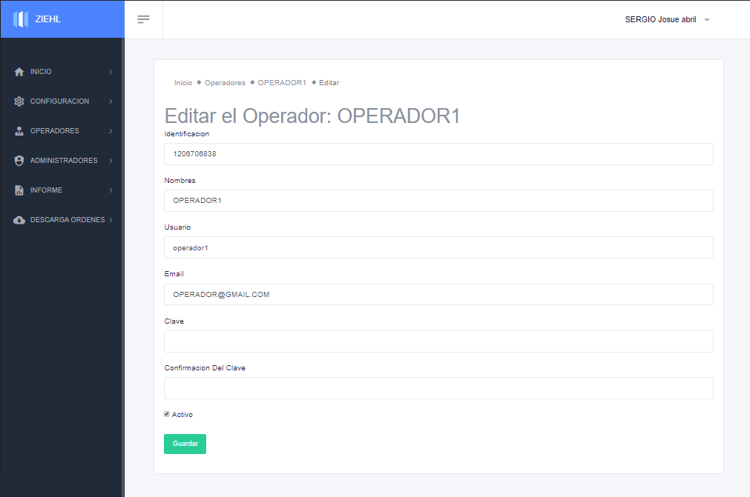

* **Botón visualizar.**

1. Clic en el icono “visualizar” .

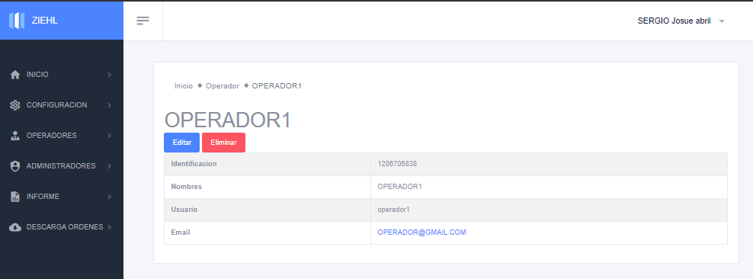

* **Botón borrar.**

1. Clic en el icono “borrar” .
2. Aparece un mensaje emergente, preguntando si está seguro de eliminar el campo, clic en aceptar si desea eliminar, o cancelar.

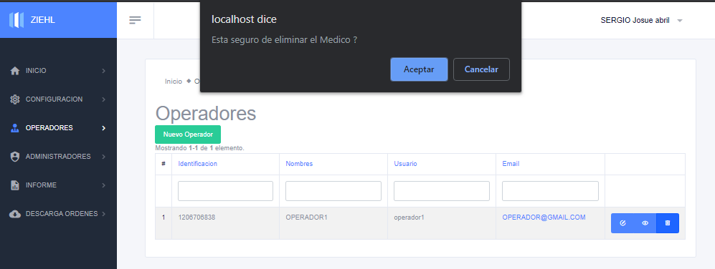

## Administradores.

* **Nuevo administrador.**

1. Clic en “nuevo administrador”.
2. Llenar los siguientes datos: “identificación, nombres, usuario, email, clave, confirmación de claves, activo”.
3. Clic en guardar.

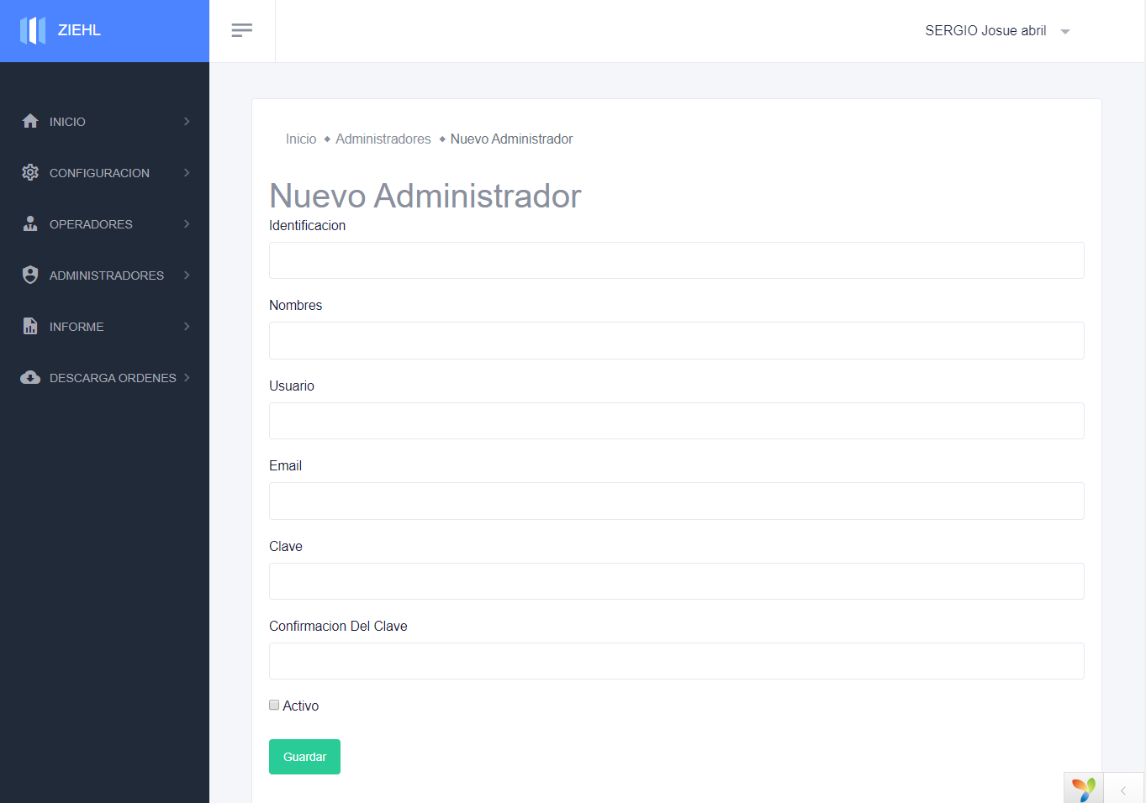

* **Botón editar.**

1. Clic en el icono “editar” , modificar la descripción, clic en guardar.

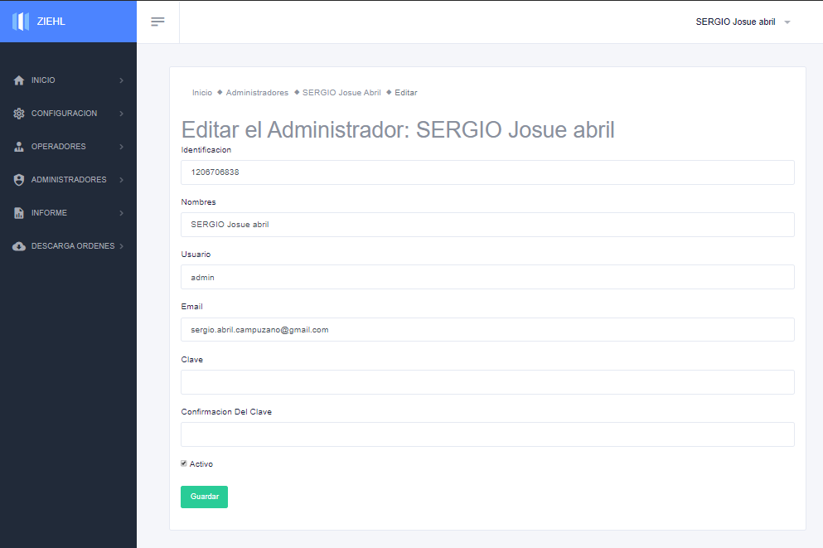

* **Botón visualizar.**

1. Clic en el icono “visualizar” .

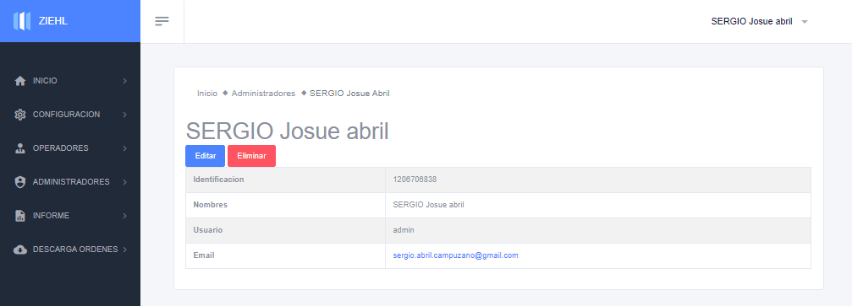

* **Botón borrar.**

1. Clic en el icono “borrar” .
2. Aparece un mensaje emergente, preguntando si está seguro de eliminar el campo, clic en aceptar si desea eliminar, o cancelar.

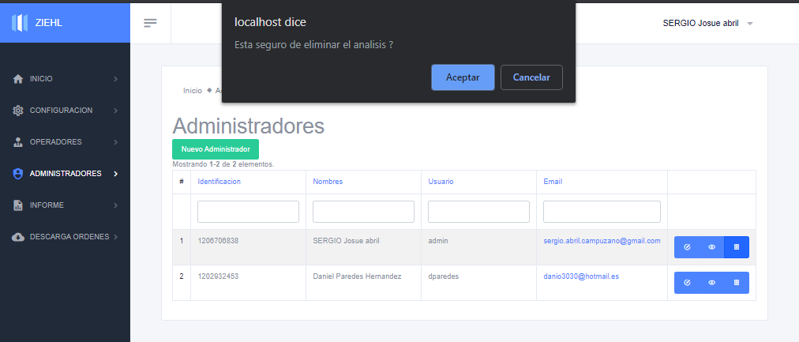

## Informe.

Esta opción permite visualizar el cuadro estadístico de los análisis y valores que se han recaudado durante un periodo establecido.

1. Clic en “fecha de inicio”, aparece un calendario, escoger la fecha de inicio.
2. Clic en “fecha de fin”, aparece un calendario, escoger la fecha de fin.
3. Clic en generar.

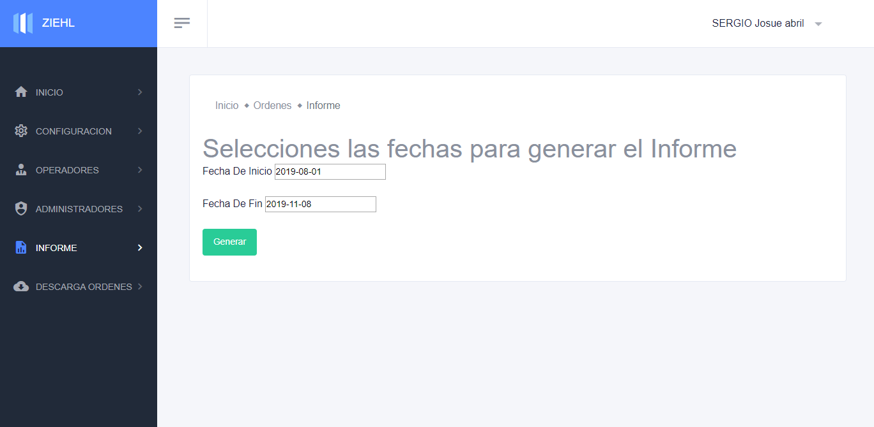

1. Se descarga el archivo, clic en la parte inferior izquierda.
2. Clic en “Informe”.

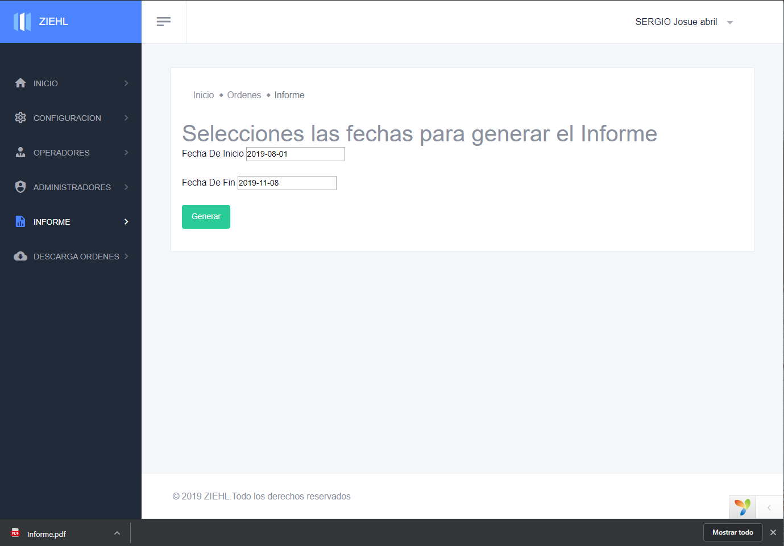

1. Clic para abrir el archivo.

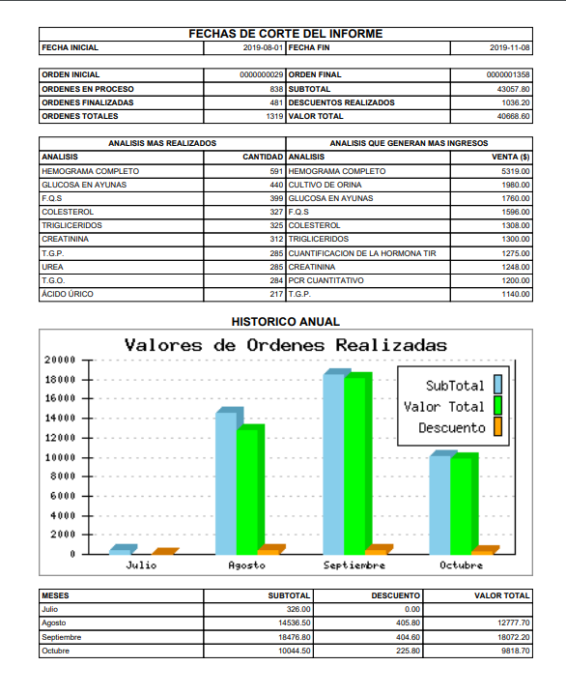

## Descarga órdenes.

Se visualizan todas las ordenes que se han realizado durante un periodo establecido.

1. Clic en “fecha de inicio”, aparece un calendario, escoger la fecha de inicio.
2. Clic en “fecha de fin”, aparece un calendario, escoger la fecha de fin.
3. Clic en generar.

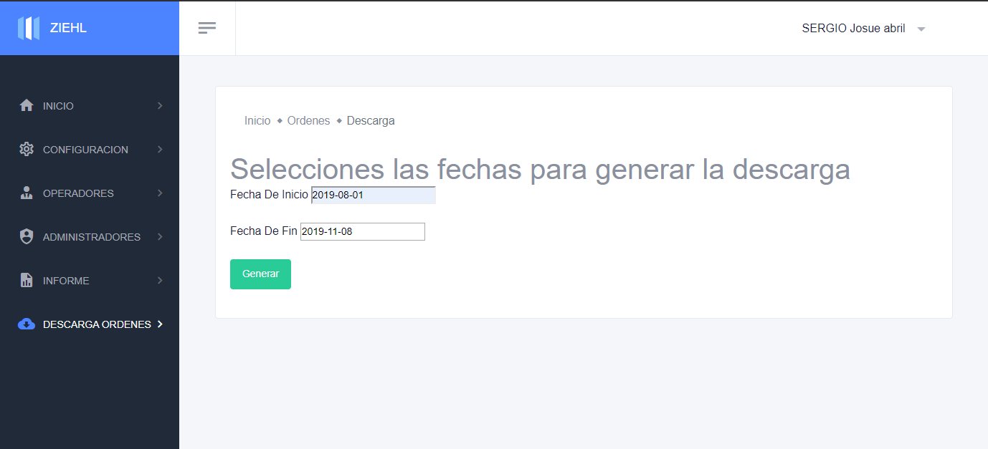

1. Se descarga el archivo, clic en la parte inferior izquierda.
2. Clic en “Reporte”.

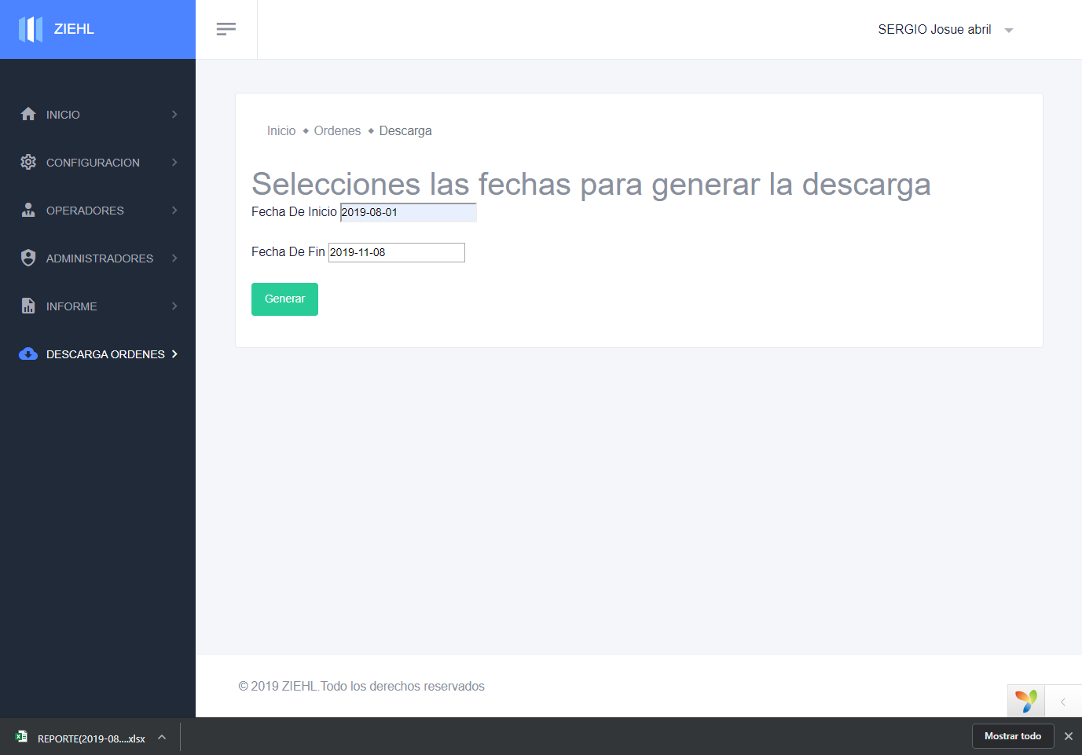

1. Clic en abrir archivo.

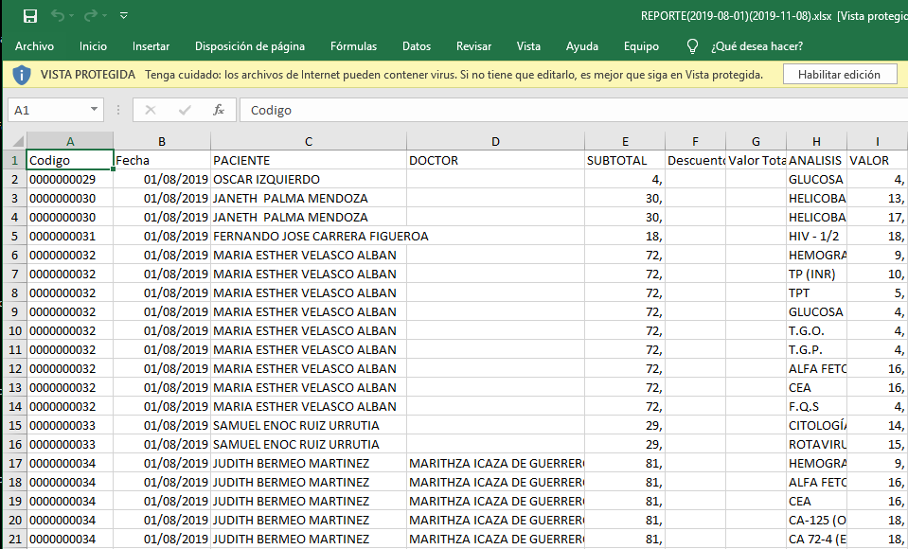

# Secretaria.

1. Para poder ingresar a la plataforma ingresar la URL “<https://ziehllab.com/>”, dar enter.
2. Ingresar el usuario y la clave de la “secretaria”, dar clic en login.

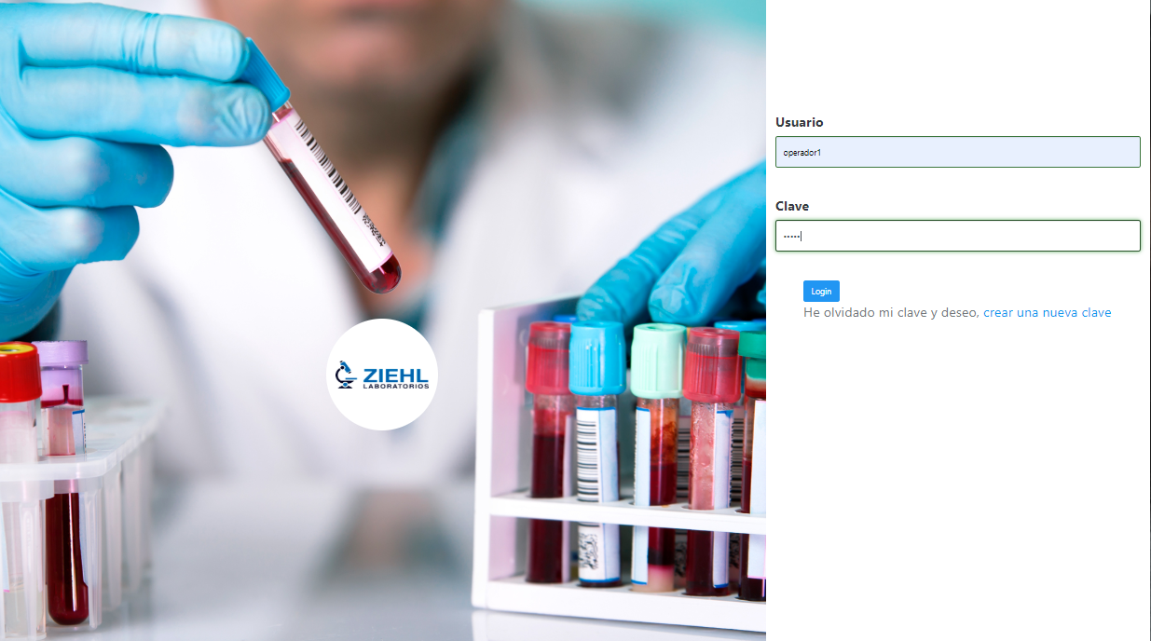

## Cotizaciones.

1. Clic en “cotizaciones”.
2. Para agregar una nueva cotización, clic en “nueva cotización”.

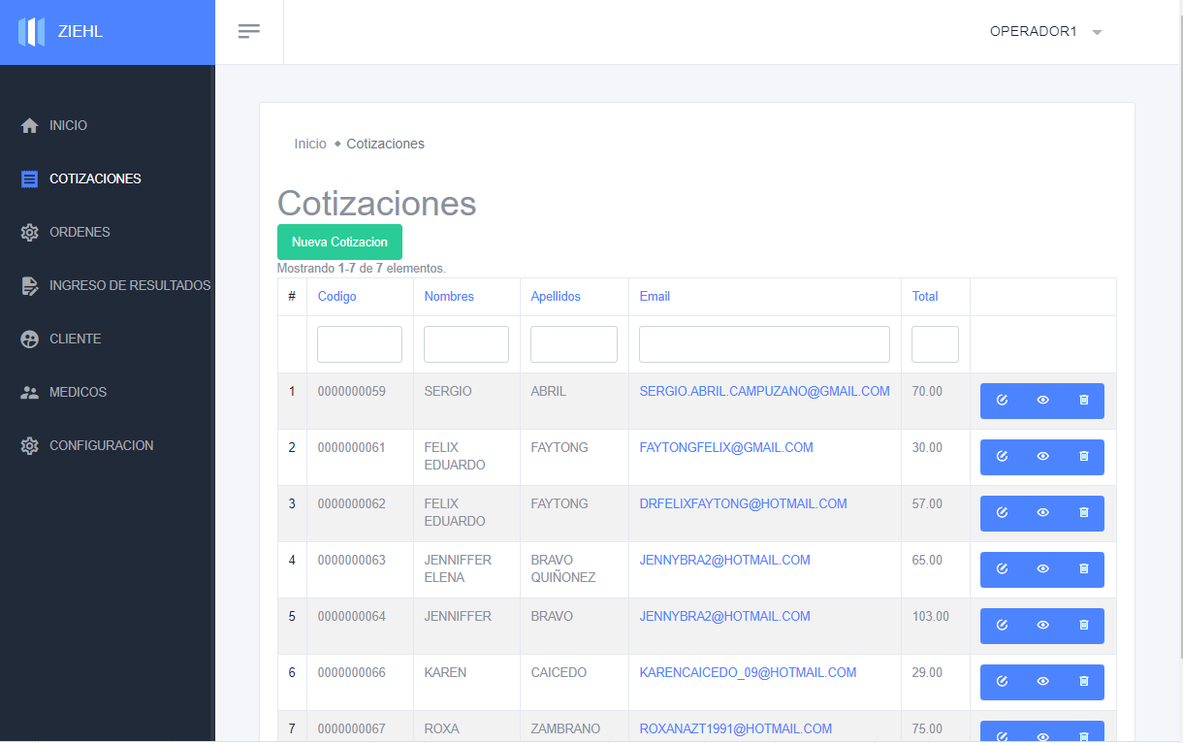

1. Llenar los campos correspondientes: “nombres, apellidos, email, teléfono”. Dar clic en los tipos de análisis que se requiere cotizar.
2. Clic en cotizar.

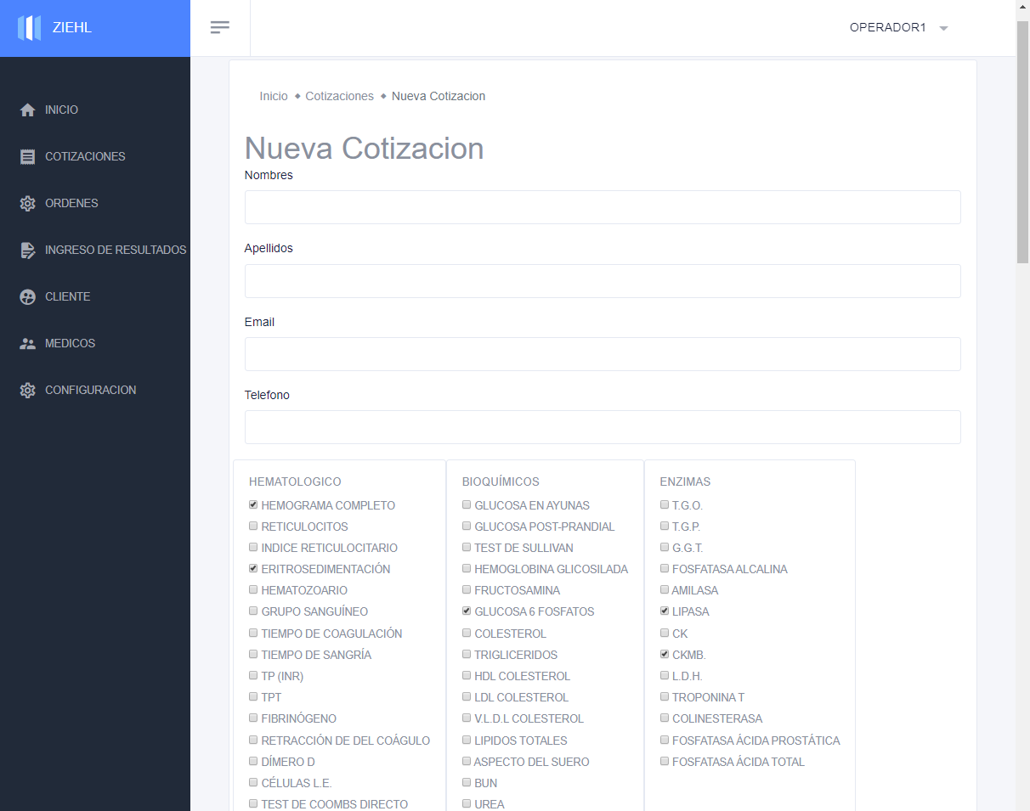

* **Realizar búsquedas.**

1. Se puede realizar la búsqueda por “código o apellidos”.
2. Dar clic en el casillero, en este caso se realiza una búsqueda por apellidos.
3. Dar enter.

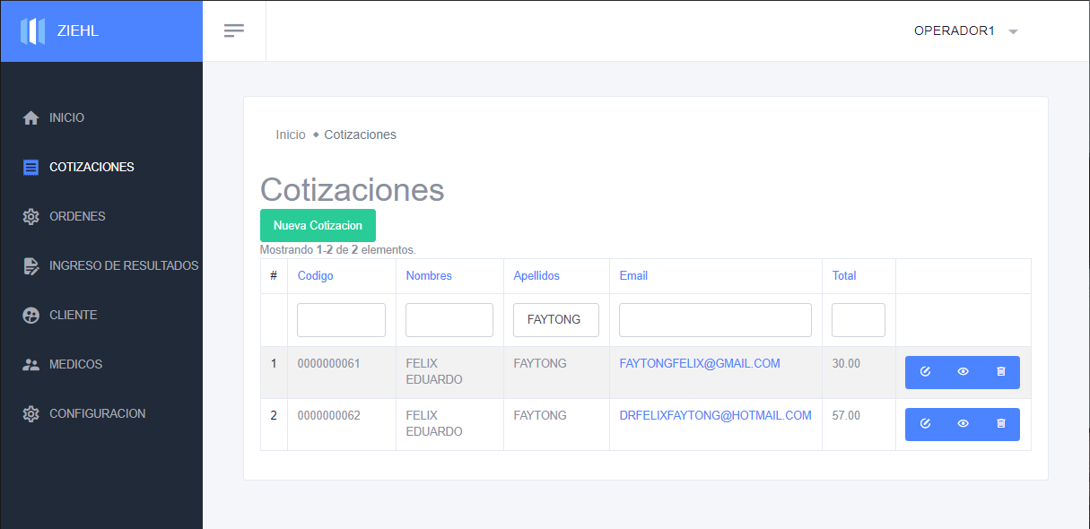

* **Botón editar.**

1. Clic en el icono “editar” , modificar la cotización, clic en guardar.

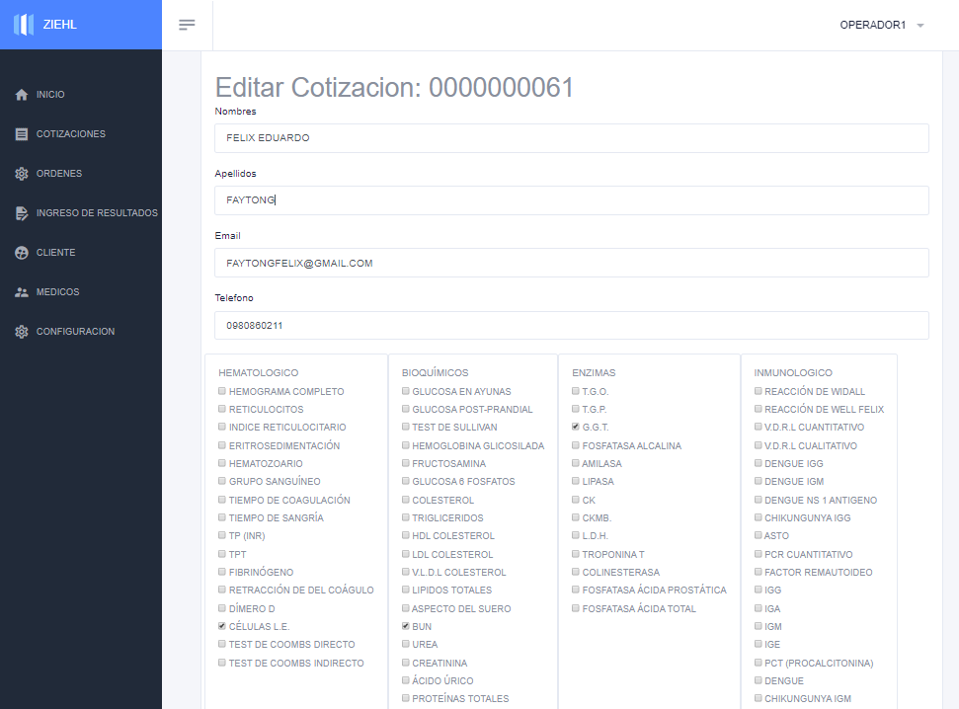

* **Botón visualizar.**

1. Clic en el icono “visualizar” .

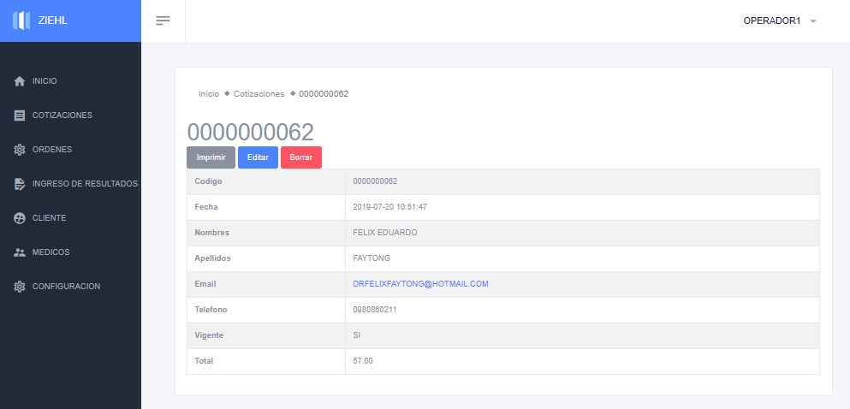

* **Botón borrar.**

1. Clic en el icono “borrar” .
2. Aparece un mensaje emergente, preguntando si está seguro de eliminar el campo, clic en aceptar si desea eliminar, o cancelar.

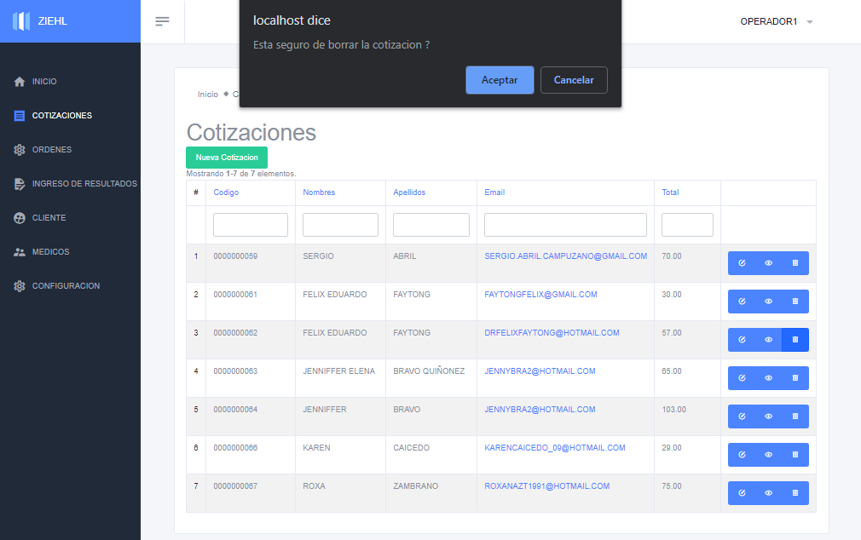

## Ordenes.

1. Dar clic en órdenes.
2. Se puede visualizar todas las ordenes que se han realizados.
3. Existen dos tipos de validaciones, por ejemplo:

* Si el cliente ha cancelado el valor de los análisis, y el proceso ha sido finalizados se puede imprimir los análisis.
* Si el cliente NO ha cancelado el valor de los análisis, los análisis puedes estar en proceso o ya pueden haber finalizados, no podrán imprimir los resultados mientras que no se cancele el valor.

1. Para para pagar un orden, dar clic en “No pagada”, aparecerá una ventana emergente, dar clic en OK.

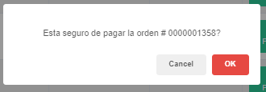

1. Aparece la notificación que la transacción fue realizada con éxito, clic en OK.

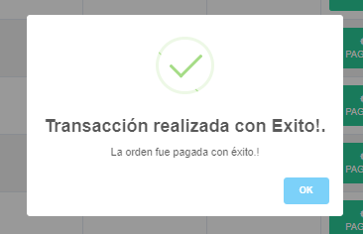

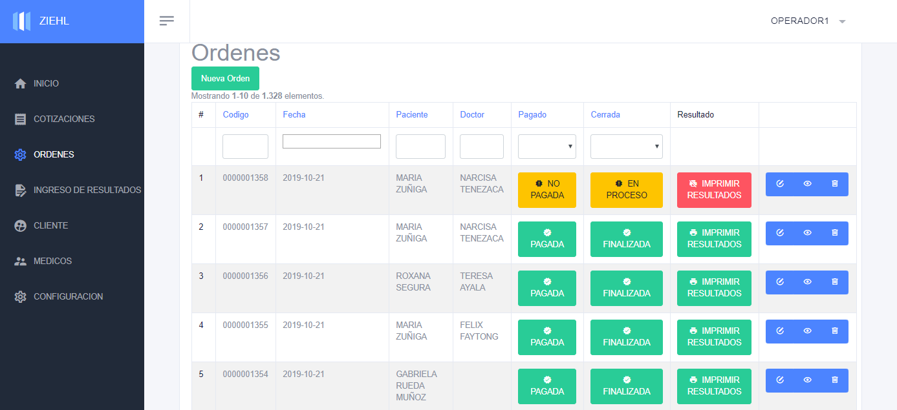

1. Para realizar una nueva orden, clic en “nueva orden”.
2. Llenar los siguientes campos: “paciente, doctor, laboratorista id”.
3. Clic en guardar.

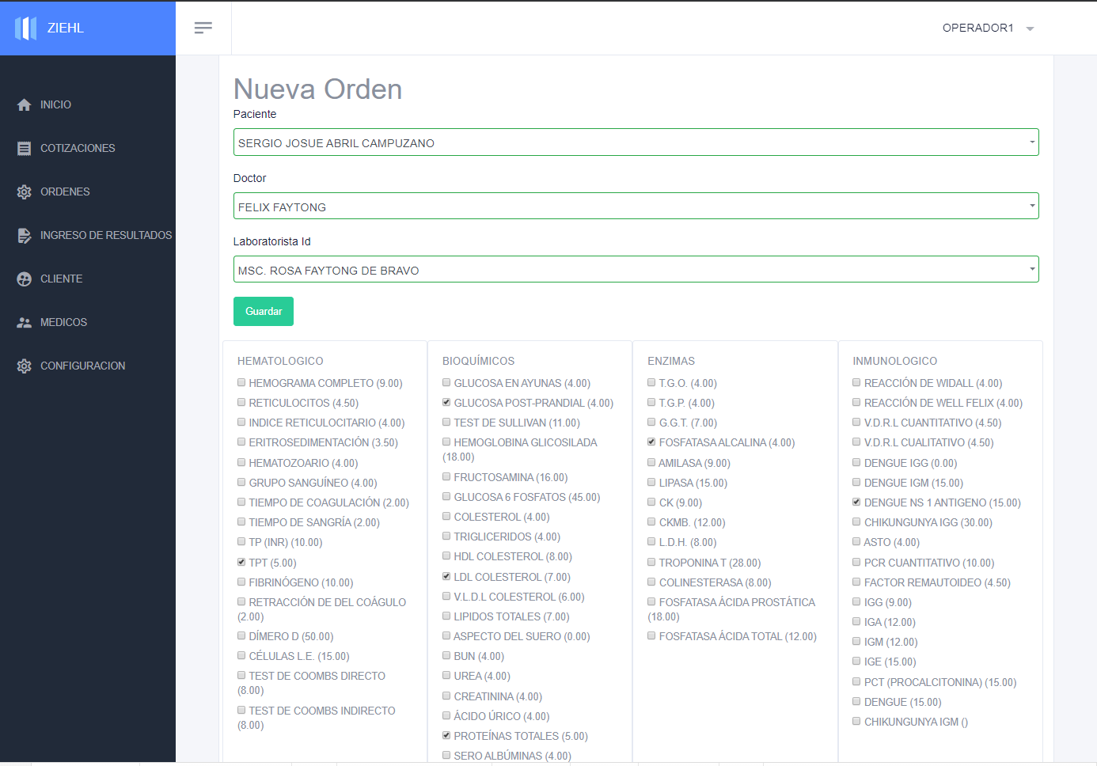

* **Realizar búsqueda.**

1. Para realizar una búsqueda, clic en casillero “Paciente”, escribir los nombres.
2. Dar enter.

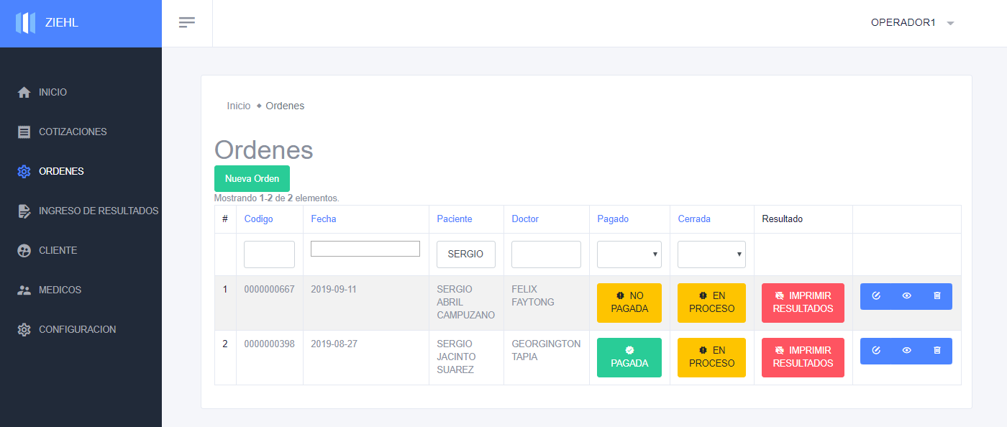

* **Botón editar.**

1. Clic en el icono “editar” , nueva orden, clic en guardar.

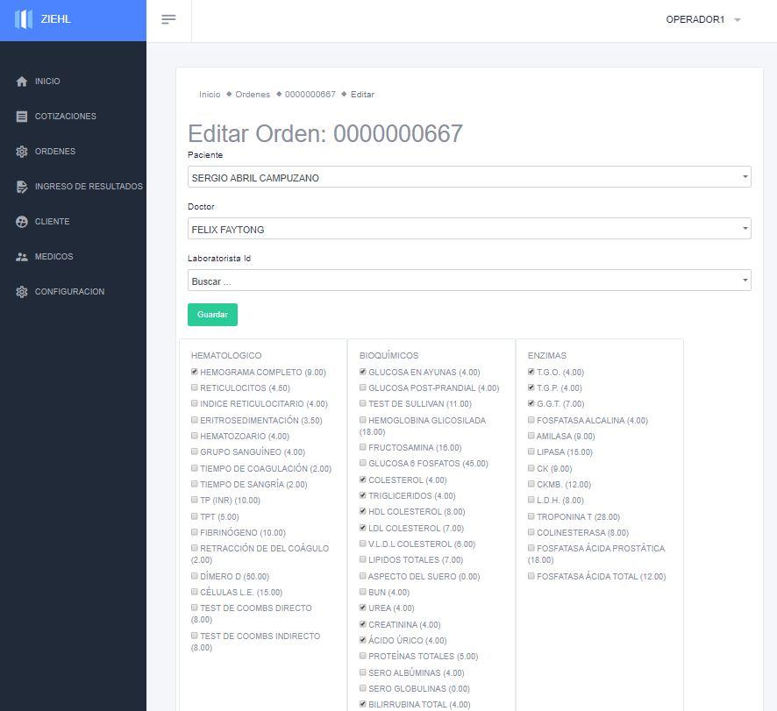

* **Botón visualizar.**

1. Clic en el icono “visualizar” .

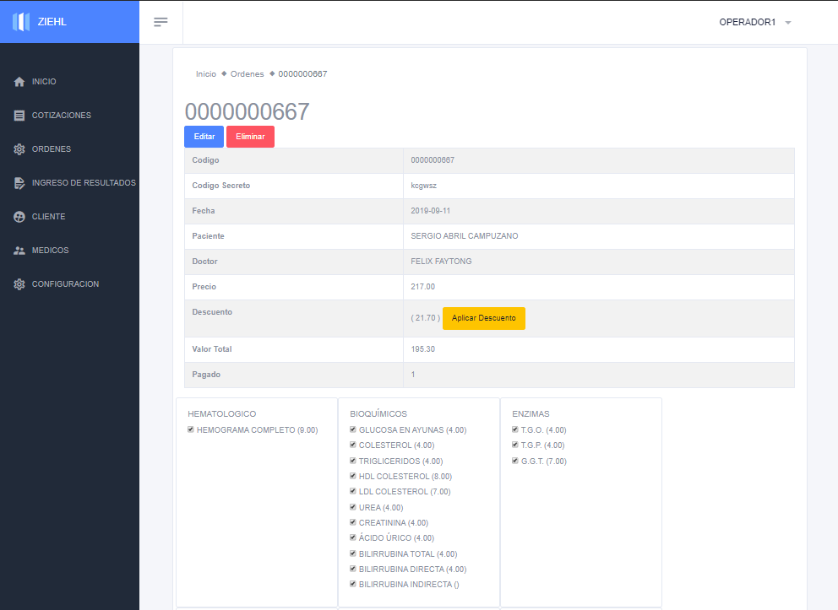

* **Botón borrar.**

1. Clic en el icono “borrar” .
2. Aparece un mensaje emergente, preguntando si está seguro de eliminar el campo, clic en aceptar si desea eliminar, o cancelar.

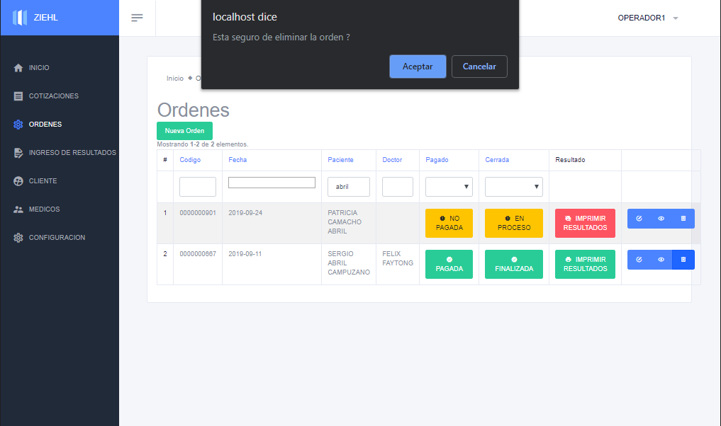

## Ingreso de resultados.

1. Clic en “Ingreso de resultados”.
2. Clic en ordenes, y buscar la orden que se va a realizar.
3. Seleccionar la orden.

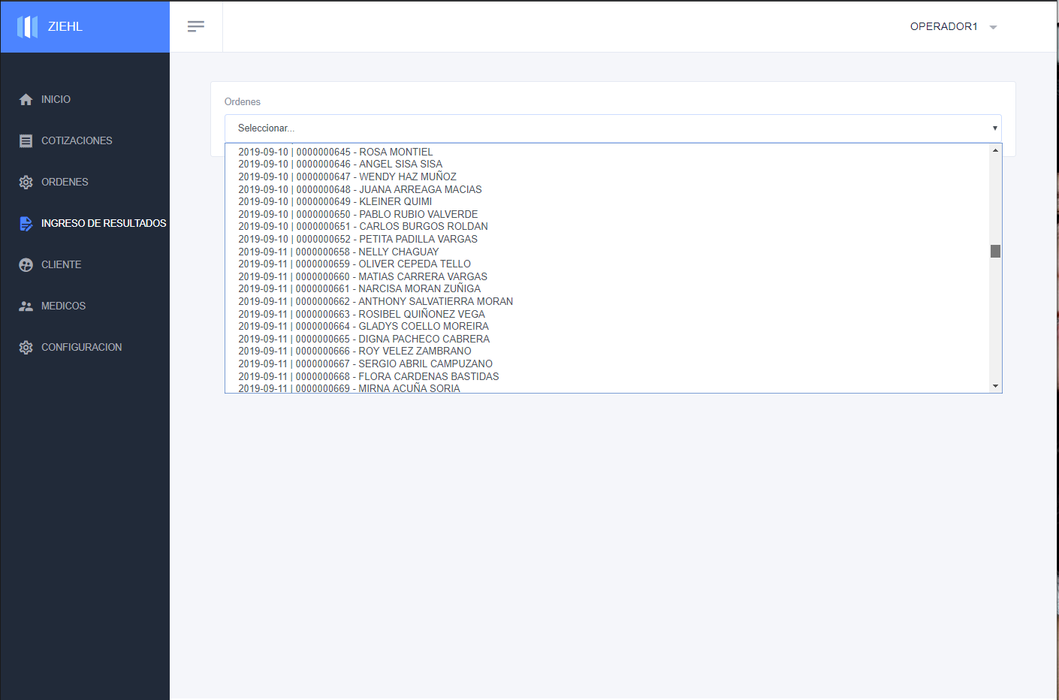

1. Aparece todos los análisis que el paciente tiene que realizar.
2. Se ingresan los valores correspondientes.
3. Clic en guardar.

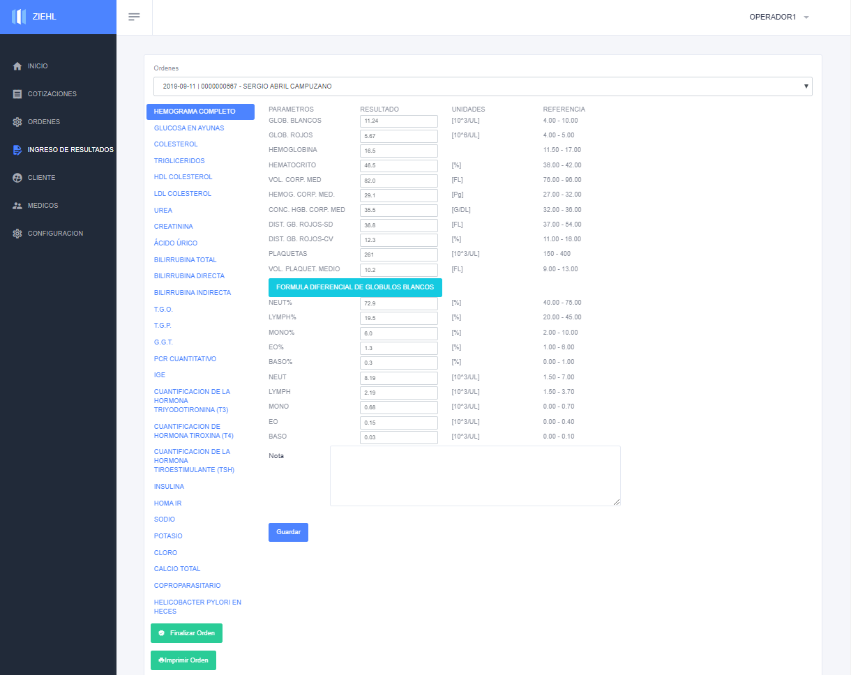

1. Cuando se termine de llenar todos los resultados de los análisis correspondientes del paciente, dar clic en finalizar orden.
2. Aparecerá una ventana emergente diciendo “¿Está seguro de finaliza la orden?”, dar clic en OK, si ya termino, caso contrario clic en cancel.

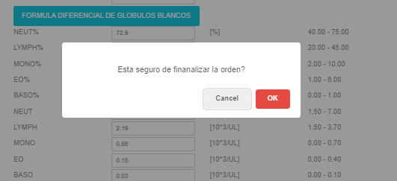

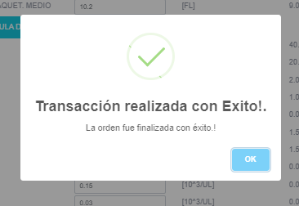

1. Clic en OK.

* **Imprimir resultados.**

1. Clic en órdenes.
2. Escribir el nombre del paciente.

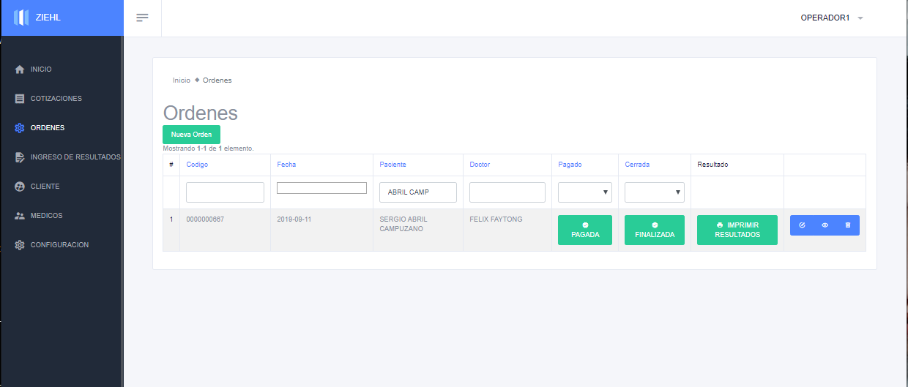

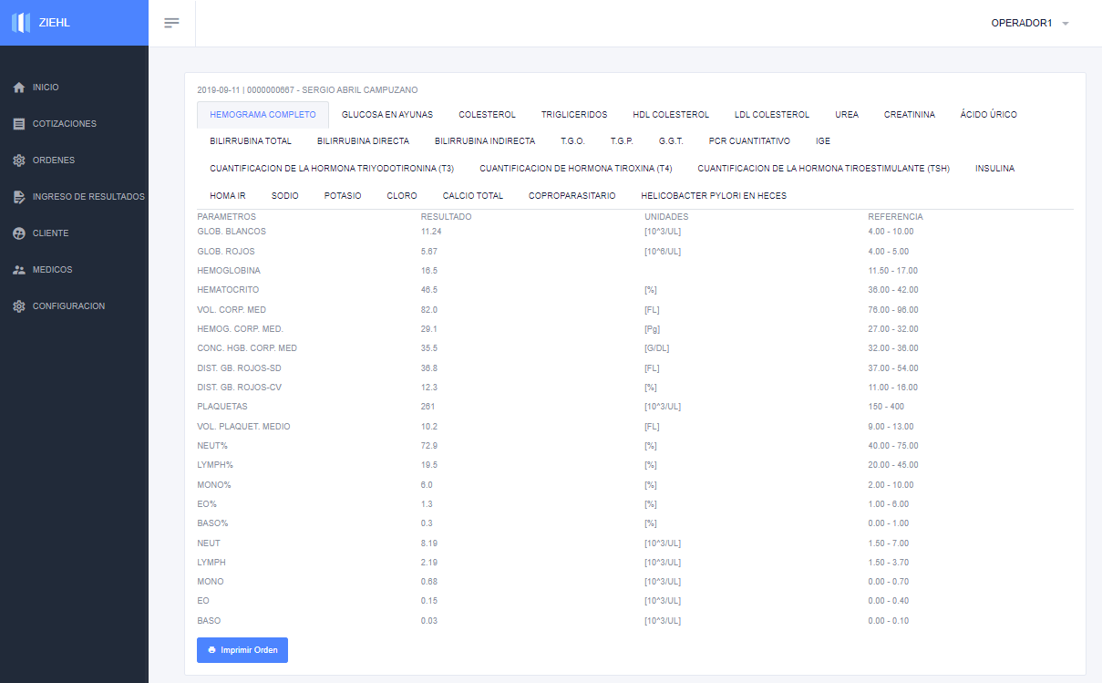

1. Clic en imprimir orden.

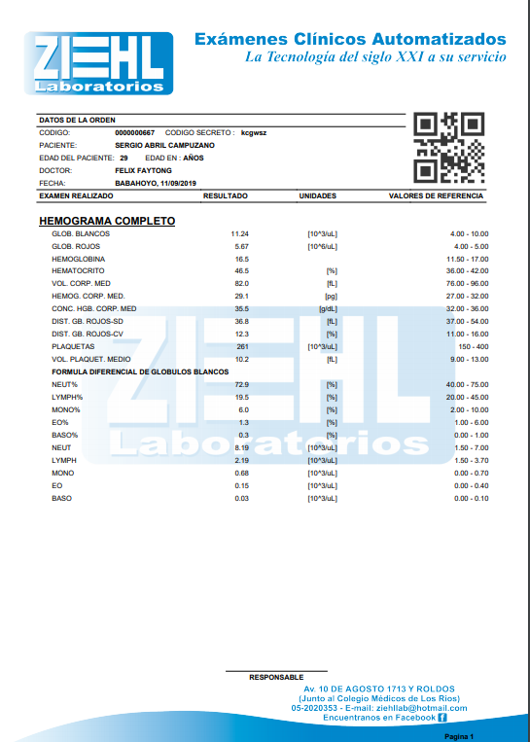

## Cliente.

1. Para el ingreso de nuevos clientes, clic en clientes.
2. Clic en nuevo cliente.
3. Llenar los siguientes campos: “identificación, nombres, sexo, edad, edad en”.
4. Para que los clientes puedan acceder al sistema, es necesario que llenen los siguientes campos: “usuario, clave, email, confirmación de clave, activar el casillero de activo”.
5. Clic en guardar.

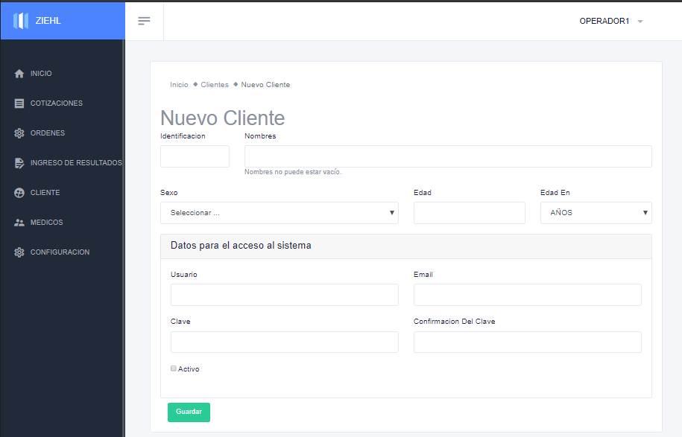

* **Realizar búsquedas.**

1. Realizar búsqueda, por “identificación”.
2. Dar clic en el casillero de identificación y escribir los dígitos.
3. Dar enter.

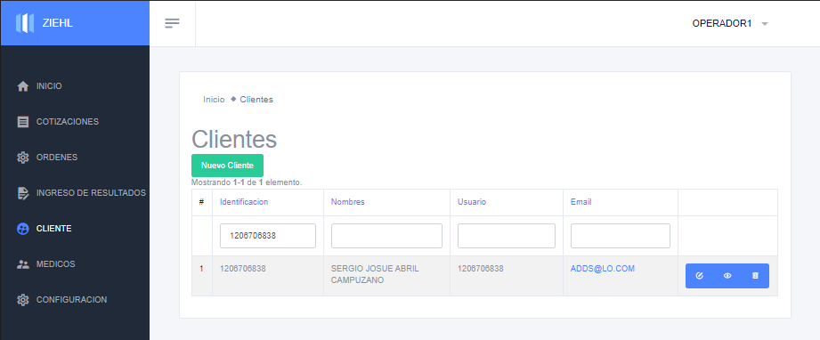

* **Botón editar.**

1. Clic en el icono “editar” , editar el cliente, clic en guardar.

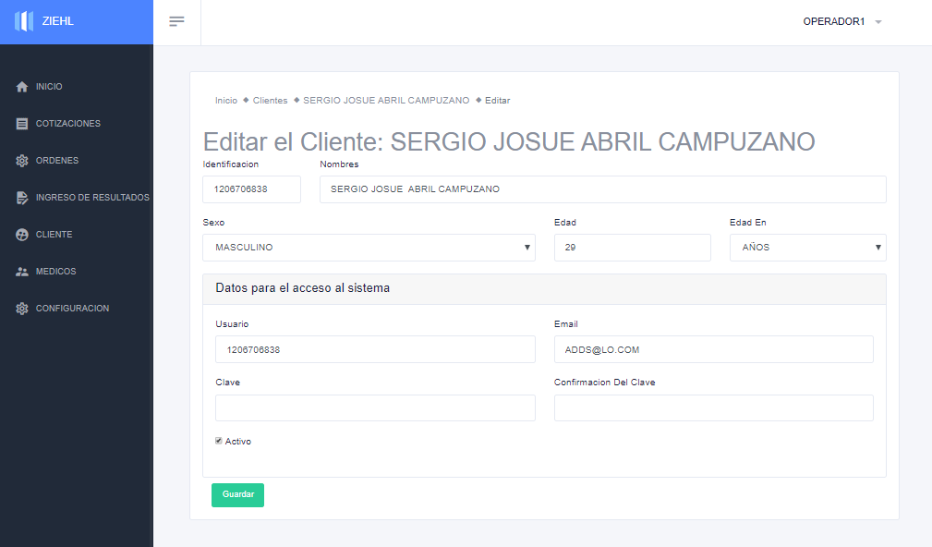

* **Botón visualizar.**

1. Clic en el icono “visualizar” .

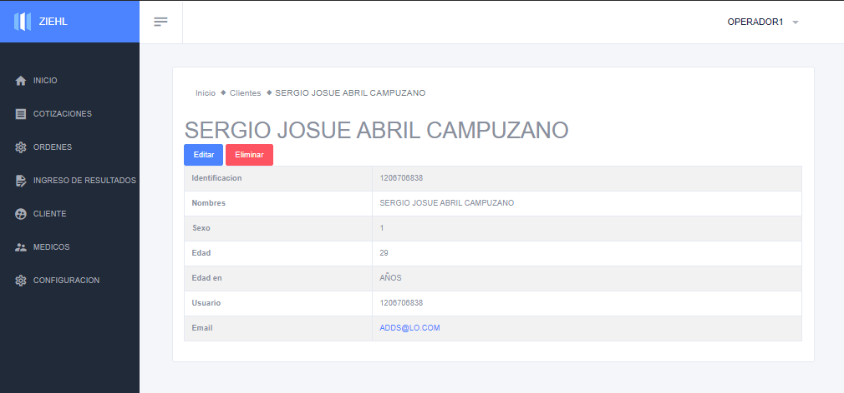

* **Botón borrar.**

1. Clic en el icono “borrar” .
2. Aparece un mensaje emergente, preguntando si está seguro de eliminar el campo, clic en aceptar si desea eliminar, o cancelar.

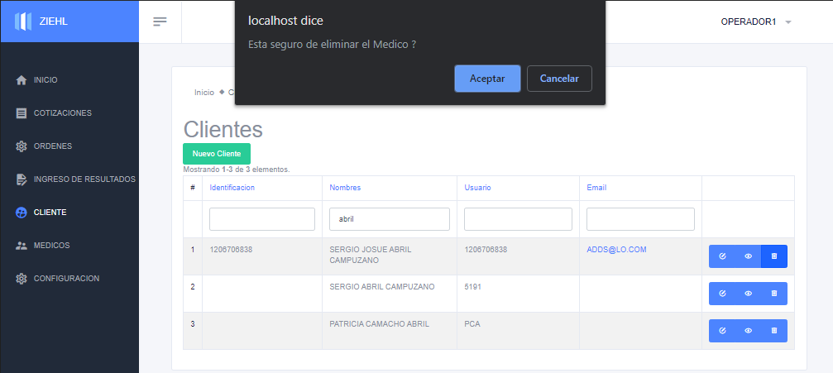

## Médicos.

1. Dar clic en médicos. Se pueden visualizar a todos médicos que se encuentran registrados.

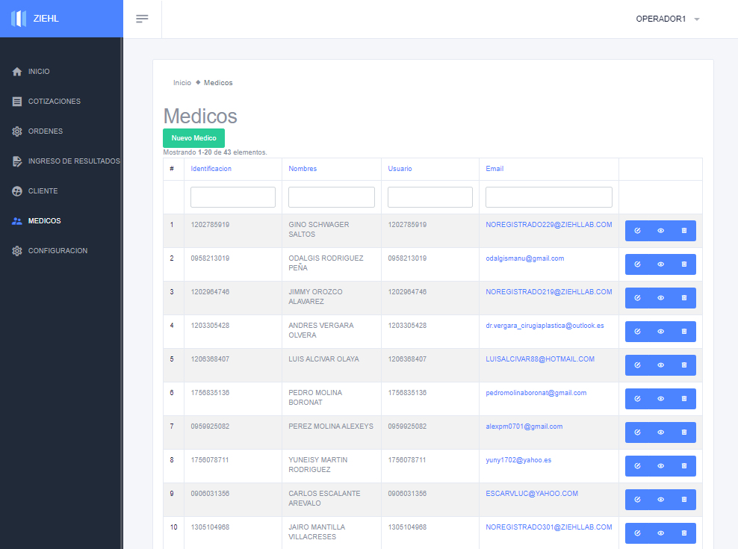

1. Agregar nuevos médicos, dar clic en “nuevo medico”.
2. Llenar los siguientes campos: “identificación, nombres, sexo, edad”.
3. Para que los doctores puedan acceder al sistema, es necesario que llenen los siguientes campos: “usuario, clave, email, confirmación de clave, activar el casillero de activo”.
4. Clic en guardar.

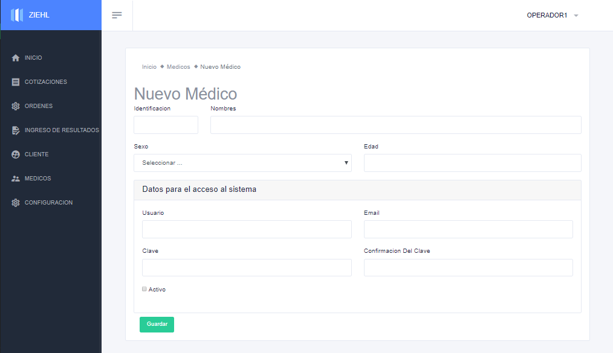

* **Realizar búsquedas.**

1. Realizar búsqueda, por “identificación”.
2. Dar clic en el casillero de identificación y escribir los dígitos.
3. Dar enter.

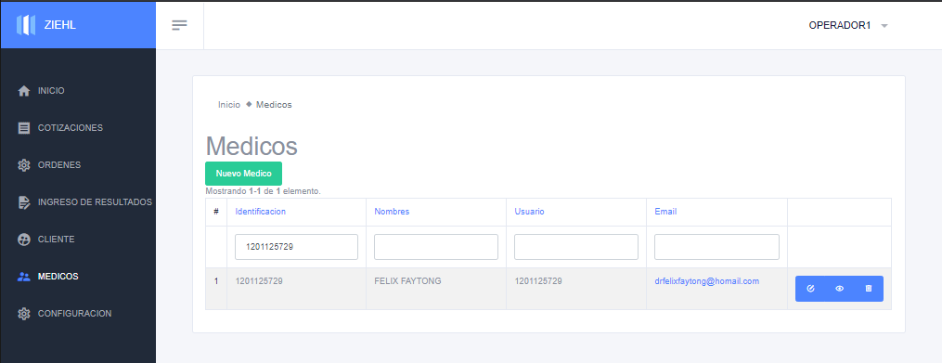

* **Botón editar.**

1. Clic en el icono “editar” , editar el médico, clic en guardar.

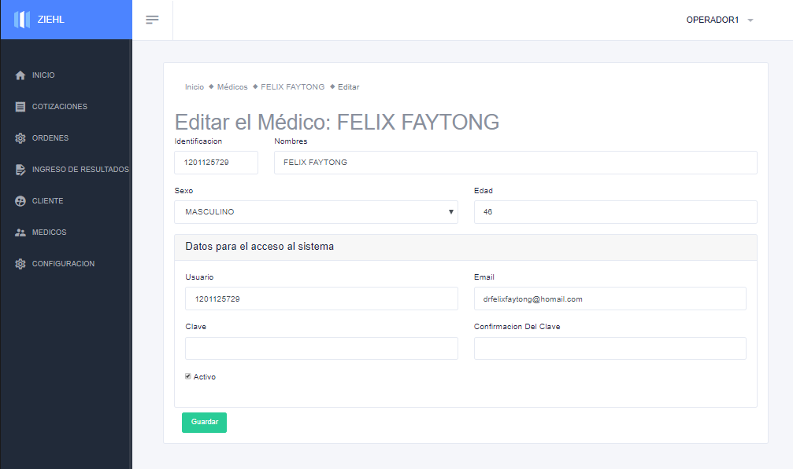

* **Botón visualizar.**

1. Clic en el icono “visualizar” .

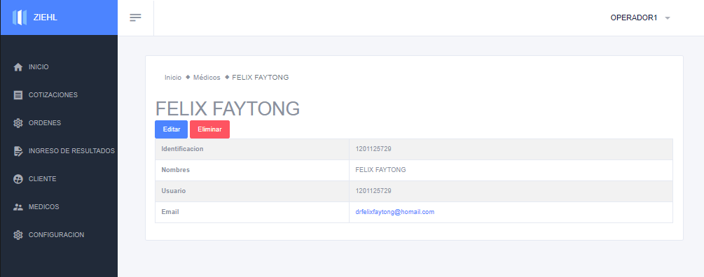

* **Botón borrar.**

1. Clic en el icono “borrar” .
2. Aparece un mensaje emergente, preguntando si está seguro de eliminar el campo, clic en aceptar si desea eliminar, o cancelar.

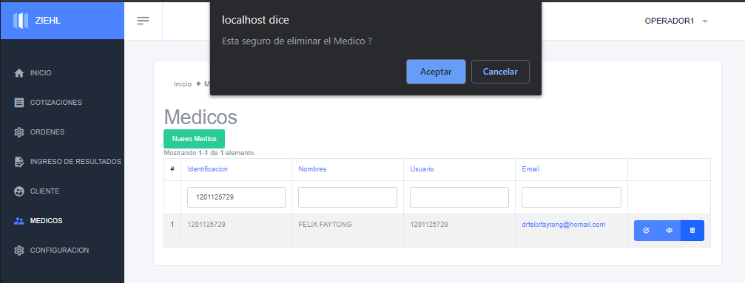

## Configuración.

1. Para ingresar al menú de configuración, dar clic en “configuración”.
2. Aparece diversas opciones como: “análisis”, “medidas”, “método”, “tipo análisis”, “antibiótico”, “tipo de muestra”, “gérmenes”, “laboratorista”.



### Análisis.



* **Botón nuevo análisis.**

1. Al dar clic en el botón análisis, aparece los campos que se requieren para poder agregar un nuevo análisis.
2. Llenar todos los campos correspondientes y dar clic en guardar.



* **Casillero de búsqueda.**

1. Para realizar una búsqueda por nombre de análisis, dar clic en el casillero que dice nombre, escribir el nombre del análisis y dar enter.



* **Botón editar.**

1. Para poder editar el contenido del análisis dar clic en “editar” .
2. Una vez que la información haya sido modificada, dar clic en guardar.



* **Nuevo parámetro.**

1. Dar clic en “nuevo parámetro”, llenar la información y dar clic en guardar.



* **Nueva sección.**

1. Dar clic en “nueva sección”, llenar la descripción y dar clic en guardar.



* **Botón visualizar.**

1. Para poder visualizar la información, dar clic en “visualizar” .



* **Botón borrar.**

1. Para poder eliminar la información, dar clic en “borrar” .
2. Aparece un mensaje emergente, preguntando si está seguro de eliminar el campo, clic en aceptar si desea eliminar, o cancelar.



### Medidas.

1. Dar clic en configuración, escoger la opción “medidas”.



* **Botón nuevo medida.**

1. Dar clic en “nueva medida”, llenar la descripción.
2. Clic en guardar.



* **Botón editar.**

1. Clic en el icono “editar” .
2. Modificar el contenido de la descripción de medida, clic en guardar.



* **Botón visualizar.**

1. Clic en el icono “visualizar” .



* **Botón borrar.**

1. Clic en el icono “borrar” .
2. Aparece un mensaje emergente, preguntando si esta seguro de eliminar el campo, clic en aceptar si desea eliminar, o cancelar.



### Método.

1. Dar clic en configuración, clic en métodos.



* **Botón nuevo método.**

1. Clic en “nuevo método”.
2. Llenar la descripción del nuevo método, clic en guardar.



* **Botón editar.**

1. Clic en el icono “editar” , modificar la descripción del nuevo método, clic en guardar.



* **Botón visualizar.**

1. Clic en el icono “visualizar” .



* **Botón borrar.**

1. Clic en el icono “borrar” .
2. Aparece un mensaje emergente, preguntando si está seguro de eliminar el campo, clic en aceptar si desea eliminar, o cancelar

### Tipo de análisis.

1. Clic en configuración, tipo de análisis.



* **Botón nuevo tipo de análisis.**

1. Clic en “nuevo tipo de análisis”.
2. Llenar la descripción del tipo de análisis, clic en guardar.



* **Botón editar.**

1. Clic en el icono “editar” , modificar la descripción del tipo de análisis, clic en guardar.



* **Botón visualizar.**

1. Clic en el icono “visualizar” .



* **Botón borrar.**

1. Clic en el icono “borrar” .
2. Aparece un mensaje emergente, preguntando si está seguro de eliminar el campo, clic en aceptar si desea eliminar, o cancelar



### Antibiótico.

1. Clic en configuración, antibiótico.



* **Botón nuevo antibiótico.**

1. Clic en el botón “nuevo antibiótico”.
2. Llenar la descripción de nuevo antibiótico.
3. Clic en guardar.



* **Botón editar.**

1. Clic en el icono “editar” , modificar la descripción de antibiótico, clic en guardar.



* **Botón visualizar.**

1. Clic en el icono “visualizar” .



* **Botón borrar.**

1. Clic en el icono “borrar” .
2. Aparece un mensaje emergente, preguntando si está seguro de eliminar el campo, clic en aceptar si desea eliminar, o cancelar.



### Tipo de muestra.

1. Clic en configuración, tipo de muestra.



* **Botón nuevo tipo de muestra.**

1. Clic en “nuevo tipo de muestra”.
2. Llenar la descripción del nuevo tipo de muestra.
3. Clic en guardar.



* **Botón editar.**

1. Clic en el icono “editar” , modificar la descripción de tipo de muestra, clic en guardar.



* **Botón visualizar.**

1. Clic en el icono “visualizar” .



* **Botón borrar.**

1. Clic en el icono “borrar” .
2. Aparece un mensaje emergente, preguntando si está seguro de eliminar el campo, clic en aceptar si desea eliminar, o cancelar



### Gérmenes.

1. Clic en configuración, gérmenes.



* **Botón nuevo germen.**

1. Clic en “nuevo germen”.
2. Llenar la descripción del nuevo germen.
3. Clic en guardar.



* **Botón editar.**

1. Clic en el icono “editar” , modificar la descripción, clic en guardar.

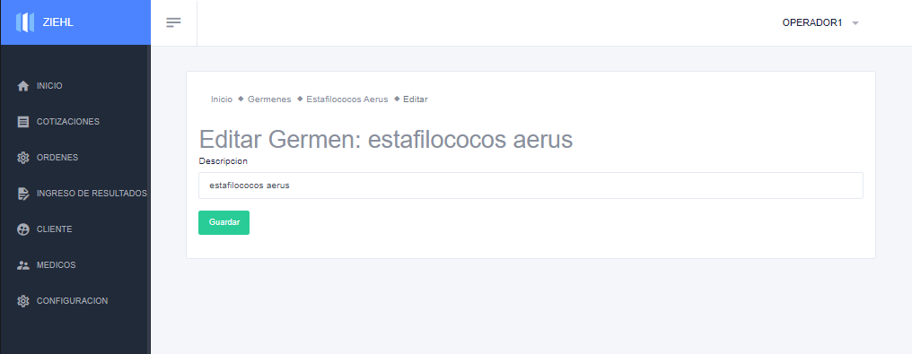

* **Botón visualizar.**

1. Clic en el icono “visualizar” .



* **Botón borrar.**

1. Clic en el icono “borrar” .
2. Aparece un mensaje emergente, preguntando si está seguro de eliminar el campo, clic en aceptar si desea eliminar, o cancelar



### Laboratoristas.

1. Clic en configuración, laboratoristas.
2. Se puede visualizar los laboratoristas que están ingresados.



* **Botón nuevo laboratorista.**

1. Clic en “nuevo laboratorista”.
2. Llenar los siguientes campos: “nombres, cargo, registro Msp, registro senecyt”.
3. Clic en guardar.



* **Botón editar.**

1. Clic en el icono “editar” , modificar la descripción, clic en guardar.



* **Botón visualizar.**

1. Clic en el icono “visualizar” .



* **Botón borrar.**

1. Clic en el icono “borrar” .
2. Aparece un mensaje emergente, preguntando si está seguro de eliminar el campo, clic en aceptar si desea eliminar, o cancelar.



# Doctores.

1. Para poder ingresar a la plataforma ingresar la URL “<https://ziehllab.com/>”, dar enter.
2. Ingresar el usuario y la clave del “doctor”, dar clic en login.

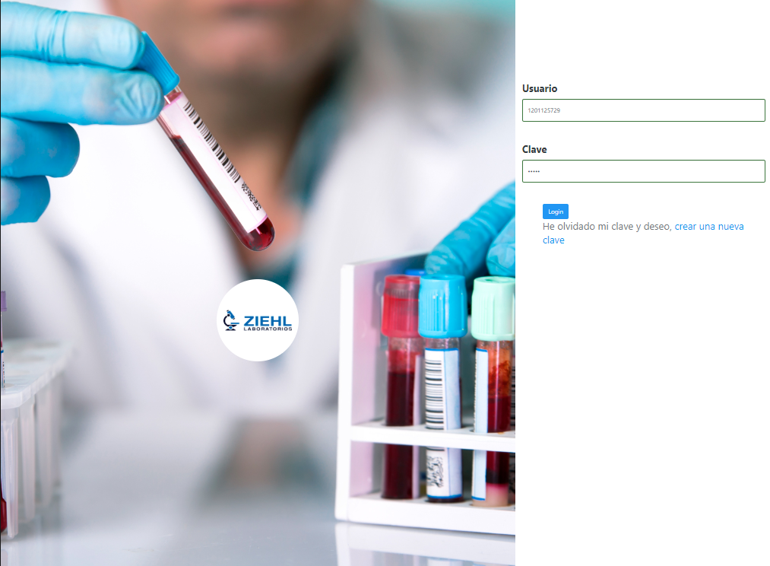

### Resultados (Pacientes).

1. Clic en “Resultados (Pacientes)”.
2. Aparecen todas las ordenes de exámenes que el medico ha enviado a realizar al paciente.

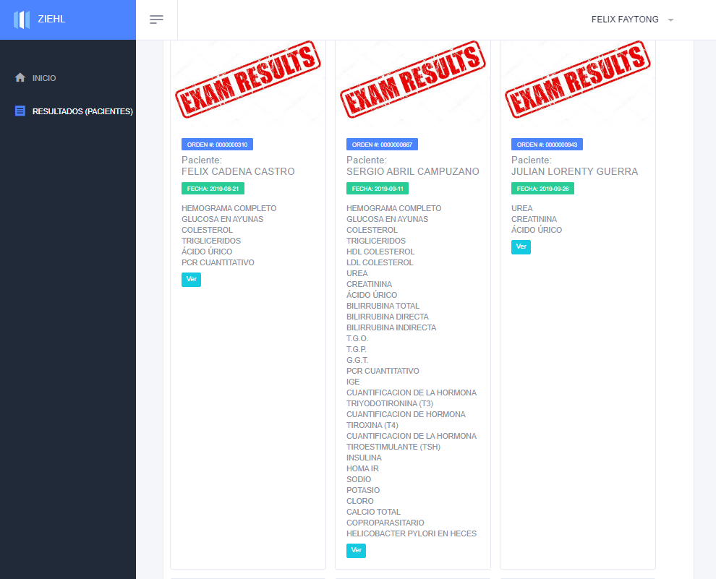

1. Clic en ver.



# Pacientes.

1. Para poder ingresar a la plataforma ingresar la URL “<https://ziehllab.com/>”, dar enter.
2. Ingresar el usuario y la clave del “usuario”, dar clic en login.

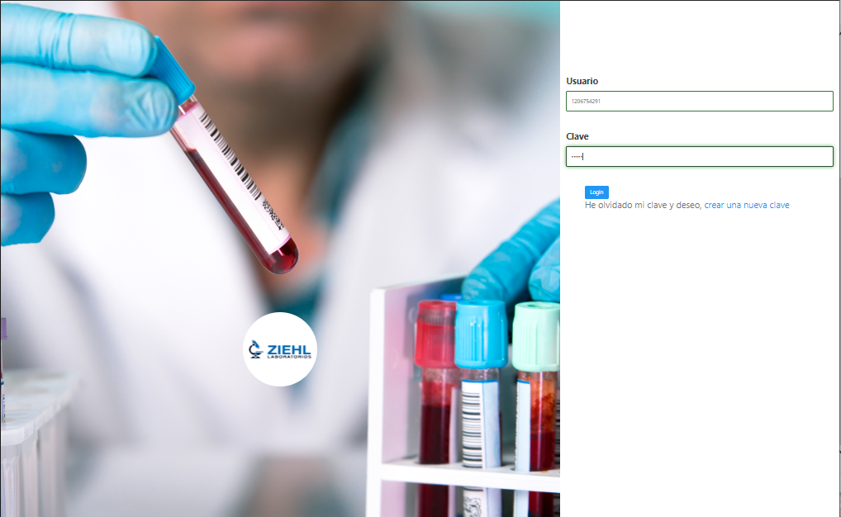

### Resultados.

1. Clic en resultados.
2. Clic en ver.

